# **TRƯỜNG ĐẠI HỌC KINH TẾ QUỐC DÂN**

**2025.05 Công nghệ thông tin Vũ Minh Đức 11221425**

**TRƯỜNG CÔNG NGHỆ**

# --------🙞🙞🕮🙜🙜--------



**Đề án Công nghệ thông tin**

**Xây dựng Website bán Đồ gỗ Mỹ Nghệ**

**Tên sinh viên : VŨ MINH ĐỨC**

**Giảng viên hướng dẫn : THS. NGUYỄN QUỲNH MAI**

**Hà Nội, 05/2025**

**TRƯỜNG ĐẠI HỌC KINH TẾ QUỐC DÂN   
TRƯỜNG CÔNG NGHỆ**--------🙞🙞🕮🙜🙜--------



**Đề án Công nghệ thông tin**

**Xây dựng Website bán Đồ gỗ Mỹ Nghệ**

**Tên sinh viên : VŨ MINH ĐỨC**

**Mã sinh viên : 11221425**

**Lớp : CÔNG NGHỆ THÔNG TIN K64**

**Ngành : CÔNG NGHỆ THÔNG TIN**

**Khoa : CÔNG NGHỆ THÔNG TIN**

**Giảng viên hướng dẫn : THS. NGUYỄN QUỲNH MAI**

*(Chữ ký GVHD)*

**Hà Nội, 05/2025**

**MỤC LỤC**

LỜI CAM ĐOAN 3

LỜI CẢM ƠN 4

Danh mục bảng 5

Danh mục hình 6

MỞ ĐẦU 7

Chương 1: Tổng quan đề tài 8

1.1. Lý do lựa chọn đề tài 8

1.2. Đối tượng và phạm vi nghiên cứu 8

1.2.1. Đối tượng 8

1.2.2. Phạm vi 9

1.3. Mục tiêu và nhiệm vụ 9

1.4. Phương pháp nghiên cứu và phân tích 10

1.5. Các công cụ hỗ trợ 11

1.5.1. **Visual Studio Code** 11

1.5.2. **Python Django** 11

1.5.3. **CSS/HTML/JavaScript** 12

1.5.4. **SQLite/MySQL** 12

Chương 2: Phân tích và thiết kế hệ thống 13

2.1. Mô tả bài toán 13

2.2. Các ca sử dụng của hệ thống 13

2.3. Mô tả nghiệp vụ hệ thống bằng biểu đồ hoạt động (Activity Diagram) 14

2.3.1. Chức năng đăng nhập 14

2.3.2. Các chức năng của khách hàng 15

2.3.3. Các chức năng của người quản lý 19

2.4. Cấu trúc hệ thống 22

2.5. Mô tả luồng xử lý nghiệp vụ với biểu đồ trình tự 22

2.5.1. Ca sử dụng đăng nhập 22

2.5.2. Các ca sử dụng của khách hàng 23

2.5.3. Các ca sử dụng của Admin 25

2.6. Thiết kế cơ sở dữ liệu 27

2.6.1. Cấu trúc CSDL của khách hàng 27

2.6.3. Cấu trúc dữ liệu của sản phẩm 28

2.6.4. Cấu trúc dữ liệu của danh mục sản phẩm 28

2.6.5. Cấu trúc dữ liệu của giỏ hàng 29

2.6.6. Cấu trúc dữ liệu của địa chỉ khách hàng 29

2.6.7. Cấu trúc dữ liệu của đơn mua hàng 29

2.6.8. Cấu trúc dữ liệu của việc tìm kiếm sản phẩm 29

2.6.9. Cấu trúc dữ liệu của việc đăng kí/ đăng nhập 30

2.6.10. Cấu trúc dữ liệu của việc xem sản phẩm 30

Chương 3: Thử nghiệm và hướng dẫn sử dụng 31

3.1. Giao diện khách hàng 31

3.1.1. Trang chủ 31

3.1.2. Đăng nhập 31

3.1.3. Đăng kí tài khoản 31

3.1.4. Danh sách sản phẩm 32

3.1.5. Chi tiết sản phẩm 32

3.1.6. Giới thiệu 33

3.1.7. Liên hệ 33

3.1.8. Đơn hàng của tôi 34

3.1.9. Trang cá nhân 34

3.1.10. Trang giỏ hàng 35

3.1.11. Trang đặt hàng 35

3.2. Giao diện admin 36

3.2.1. Đăng nhập 36

3.2.2. Tổng quan 37

Kết luận và hướng phát triển đề tài 38

Kết luận 40

Tài liệu tham khảo 41

# **LỜI CAM ĐOAN**

Em xin cam đoan toàn bộ nội dung của đề tài này là kết quả từ việc nghiên cứu của bản thân và được thực hiện một cách hoàn toàn độc lập, dưới sự hướng dẫn của Ths Nguyễn Quỳnh Mai. Quá trình nghiên cứu và kết quả báo cáo được hoàn thành tại Trường Công nghệ, Đại học Kinh tế Quốc dân.

Các tài liệu tham khảo, số liệu thống kê phục vụ cho công tác nghiên cứu được sử dụng đúng quy định và tuân theo Pháp luật của Nhà nước.

Nội dung và kết quả của đề tài được nêu trong báo cáo này hoàn toàn trung thực và chưa từng được công bố trong bất kỳ nghiên cứu nào trước đây.

Em xin chịu hoàn toàn trách nhiệm nếu có bất cứ vấn đề nào xảy ra.

Hà Nội, ngày … tháng … năm 2025

**Sinh viên**  
 Vũ Minh Đức

# 

# **LỜI CẢM ƠN**

Sự hoàn thành của đề tài này trước tiên em muốn gửi lời cảm ơn chân thành và sâu sắc tới **Ths. Nguyễn Quỳnh Mai**.

Đặc biệt, nhờ có sự giúp đỡ tận tình và giúp đỡ của cô em mới có thể hoàn thiện đề tài này một cách đầy đủ, chỉn chu và ý nghĩa.

Do hạn chế về thời gian và kiến thức của bản thân, nên trong quá trình nghiên cứu và báo cáo kết quả, đề án không thể tránh khỏi những thiếu sót. Em kính mong được cô đóng góp ý kiến để có thể hoàn thiện hơn nữa trong tương lai đối với kết quả đạt được và quá trình nghiên cứu sau này.

**Em xin chân thành cảm ơn.**

**Vũ Minh Đức**

# **DANH MỤC BẢNG**

Bảng 2. 1: Thiết kế lưu trữ dữ liệu của Customer (Khách hàng) 38

Bảng 2. 2: Thiết kế lưu trữ dữ liệu của Admin (Người quản lý) 38

Bảng 2. 3: Thiết kế lưu trữ dữ liệu của Product (sản phẩm) 39

Bảng 2. 4: Thiết kế lưu trữ dữ liệu của Category (Danh mục sản phẩm) 39

Bảng 2. 5: Thiết kế lưu trữ dữ liệu của Cart (giỏ hàng) 39

Bảng 2. 6: Thiết kế lưu trữ dữ liệu của ShippingAddress (địa chỉ khách hàng) 40

Bảng 2. 7: Thiết kế lưu trữ dữ liệu của OderItem (Chi tiết đơn mua) 40

Bảng 2. 8: Thiết kế lưu trữ dữ liệu của SearchingItem (Tìm kiếm sản phẩm) 40

Bảng 2. 9: Thiết kế lưu trữ dữ liệu của việc Login/Register (Đăng nhập/ Đăng kí) 41

Bảng 2. 10: Thiết kế lưu trữ dữ liệu của ViewProduct (Xem sản phẩm) 41

# **DANH MỤC HÌNH**

Hình 2. 1: Biểu đồ Use case tổng quát 17

Hình 2. 2: Quy trình đăng nhập vào hệ thống 18

Hình 2. 3: Quy trình đăng kí tài khoản khách hàng 19

Hình 2. 4: Quy trình đổi mật khẩu người dùng 20

Hình 2. 5: Quy trình thêm/xóa sản phẩm trong đơn hàng 21

Hình 2. 6: Quy trình đặt hàng 22

Hình 2. 7: Quy trình thêm sản phẩm vào giỏ hàng 23

Hình 2. 8: Quy trình xem đơn hàng 24

Hình 2. 9: Quy trình tìm kiếm sản phẩm 25

Hình 2. 10: Quy trình tạo sản phẩm mới 26

Hình 2. 11: Quy trình xóa sản phẩm 27

Hình 2. 12: Quy trình sửa thông tin sản phẩm 28

Hình 2. 13: Quy trình thêm tài khoản người dùng 29

Hình 2. 14: Quy trình thêm tài khoản nhân viên 30

Hình 2. 15: Quy trình xóa người dùng/nhân viên 31

Hình 2. 16: Biểu đồ lớp lĩnh vực của hệ thống 32

Hình 2. 17: Sơ đồ trình tự đăng nhập vào hệ thống 33

Hình 2. 18: Sơ đồ trình tự đăng kí tài khoản của khách hàng 33

Hình 2. 19: Sơ đồ trình tự thêm sản phẩm vào giỏ hàng 34

Hình 2. 20: Sơ đồ trình tự tạo đơn hàng 35

Hình 2. 21: Sơ đồ trình tự đổi mật khẩu 36

Hình 2. 22: Sơ đồ trình tự tạo sản phẩm mới 37

Hình 2. 23: Sơ đồ trình tự cập nhật thông tin sản phẩm 38

Hình 2. 24: Sơ đồ trình tự quản lý user 38

**HÌNH ẢNH GIAO DIỆN**

Hình 3. 1: Giao diện trang chủ phía user 42

Hình 3. 2: Giao diện đăng nhập tài khoản user 43

Hình 3. 3: Giao diện đăng kí tài khoản khách hàng 43

Hình 3. 4: Giao diện danh mục sản phẩm 44

Hình 3. 5: Giao diện chi tiết sản phẩm 44

Hình 3. 6: Giao diện trang giới thiệu 45

Hình 3. 7: Giao diện trang liên hệ 45

Hình 3. 8: Giao diện trang đơn hàng của tôi 46

Hình 3. 9: Giao diện trang cá nhân 46

Hình 3. 10: Giao diện trang giỏ hàng 47

Hình 3. 11: Giao diện trang đặt hàng 47

Hình 3. 12: Giao diện đăng nhập cho admin 48

Hình 3. 13: Tổng quan giao diện admin - 1 49

Hình 3. 14: Tổng quan giao diện Admin - 2 49

**MỞ ĐẦU**

Với sự phát triển mạnh mẽ và phổ biến của công nghệ thông tin, đặc biệt là mạng Internet, việc ứng dụng công nghệ vào các hoạt động kinh doanh ngày càng trở nên quan trọng. Các thiết bị điện tử kết nối mạng đã giúp xóa bỏ nhiều rào cản về không gian và thời gian, tạo cơ hội cho các doanh nghiệp mở rộng hoạt động và tiếp cận khách hàng nhanh chóng hơn bao giờ hết. Trong bối cảnh đó, việc chuyển đổi số và ứng dụng thương mại điện tử đã trở thành một xu thế tất yếu giúp các doanh nghiệp không chỉ tồn tại mà còn phát triển mạnh mẽ trong môi trường cạnh tranh khốc liệt.

Nhận thức được tầm quan trọng của thương mại điện tử, đặc biệt trong ngành bán lẻ đồ gỗ mỹ nghệ, cửa hàng Mộc Thiên Long đã quyết định triển khai hệ thống website bán hàng trực tuyến. Mục tiêu của đề tài này là xây dựng một nền tảng thương mại điện tử hiệu quả, không chỉ giúp tối ưu hóa quy trình bán hàng mà còn giúp cửa hàng quản lý sản phẩm, đơn hàng, và giao dịch một cách chính xác, nhanh chóng. Một trong những yếu tố quan trọng là hệ thống phải mang lại trải nghiệm mua sắm dễ dàng, thuận tiện cho khách hàng, đồng thời giúp nhân viên và quản lý cửa hàng vận hành hiệu quả.

Mục tiêu của dự án là không chỉ gia tăng doanh thu cho cửa hàng Mộc Thiên Long mà còn tạo ra một nền tảng giúp khách hàng dễ dàng tiếp cận và lựa chọn sản phẩm, nâng cao chất lượng trải nghiệm mua sắm trực tuyến.

Thông qua đề tài này, tôi hy vọng sẽ góp phần vào việc phát triển thương mại điện tử tại Việt Nam, đồng thời giúp cửa hàng Mộc Thiên Long phát triển bền vững trong môi trường kinh doanh hiện đại.

# **CHƯƠNG 1: TỔNG QUAN ĐỀ TÀI**

* 1. **Lý do lựa chọn đề tài**

Sự bùng nổ của thương mại điện tử trong thập kỷ qua đã thay đổi hoàn toàn cách thức giao dịch hàng hóa, đặc biệt trong ngành bán lẻ. Thương mại điện tử không chỉ tạo ra cơ hội mở rộng thị trường mà còn làm gia tăng mức độ cạnh tranh giữa các doanh nghiệp. Các doanh nghiệp thành công hiện nay là những đơn vị có khả năng giới thiệu sản phẩm đến khách hàng với chi phí thấp và hiệu quả cao.

Theo báo cáo từ Hiệp hội Gỗ và Lâm sản Việt Nam, ngành gỗ Việt Nam tiếp tục có sự tăng trưởng ổn định, với mục tiêu đạt kim ngạch xuất khẩu 18 tỷ USD vào năm 2025. Tuy nhiên, ngành vẫn đang phải đối mặt với không ít thách thức, đặc biệt là trong việc quản lý sản phẩm và giao dịch qua các kênh truyền thống.

Cửa hàng Mộc Thiên Long hiện đang gặp khó khăn trong việc quản lý đơn hàng, cập nhật thông tin sản phẩm và giá cả, cùng với việc vận hành mô hình kinh doanh thủ công, thiếu tính đồng bộ và hiệu quả. Để khắc phục những vấn đề này, em quyết định xây dựng một website thương mại điện tử bán đồ gỗ mỹ nghệ, nhằm tối ưu hóa quy trình bán hàng, tăng doanh thu và giảm chi phí cho doanh nghiệp.

Đặc biệt, trang web sẽ được thiết kế với giao diện thân thiện, dễ sử dụng và tích hợp các tính năng quản lý sản phẩm, đơn hàng, cũng như hỗ trợ doanh nghiệp vận hành hiệu quả, thống nhất mọi lúc, mọi nơi. Mục tiêu của dự án là tạo ra một nền tảng thương mại điện tử mạnh mẽ, giúp Mộc Thiên Long nâng cao năng lực cạnh tranh và phục vụ khách hàng một cách tốt nhất.

* 1. **Đối tượng và phạm vi nghiên cứu** 
     1. ***Đối tượng***

Đối tượng nghiên cứu của đề tài là **website thương mại điện tử bán đồ gỗ mỹ nghệ** cho cửa hàng Mộc Thiên Long. Cụ thể, nghiên cứu sẽ tập trung vào việc thiết kế, phát triển và triển khai một nền tảng thương mại điện tử, giúp cửa hàng quản lý, bán hàng và giao dịch với khách hàng qua internet. Website này sẽ phục vụ mục đích gia tăng doanh thu, giảm chi phí cho doanh nghiệp, và nâng cao hiệu quả quản lý sản phẩm, đơn hàng.

Ngoài ra, đối tượng nghiên cứu còn bao gồm các công nghệ, phương pháp thiết kế web, giao diện người dùng (UI/UX), hệ thống quản lý cơ sở dữ liệu (database) và tích hợp các công cụ hỗ trợ như thanh toán trực tuyến, giỏ hàng, và thông tin khách hàng.

* + 1. ***Phạm vi***
* **Phạm vi nghiên cứu -** Phạm vi nghiên cứu của đề tài bao gồm:

1. **Khảo sát và phân tích yêu cầu**: Tìm hiểu và phân tích nhu cầu thực tế của cửa hàng Mộc Thiên Long về hệ thống bán hàng trực tuyến. Phạm vi này bao gồm các yếu tố như cách thức hoạt động hiện tại của cửa hàng, các vấn đề trong quản lý sản phẩm, đơn hàng và giao dịch, và các yêu cầu đặc biệt từ khách hàng.
2. **Thiết kế và phát triển website**: Nghiên cứu và áp dụng các công nghệ web hiện đại để xây dựng website, bao gồm các công nghệ như HTML, CSS, JavaScript, và hệ thống cơ sở dữ liệu như MySQL hoặc PostgreSQL. Thiết kế giao diện người dùng sao cho thân thiện và dễ sử dụng, phù hợp với đối tượng khách hàng mục tiêu của cửa hàng.
3. **Quản lý sản phẩm và đơn hàng**: Phát triển các tính năng quản lý sản phẩm (như thông tin chi tiết về sản phẩm, hình ảnh, giá cả), theo dõi đơn hàng và quản lý khách hàng trên nền tảng web.
4. **Mở rộng và phát triển trong tương lai**: Đề xuất các phương án mở rộng và phát triển hệ thống sau khi website được triển khai, bao gồm tích hợp thêm các công cụ hỗ trợ marketing, nâng cao trải nghiệm khách hàng và khả năng mở rộng sang các thị trường quốc tế.
   1. **Mục tiêu và nhiệm vụ**

Mục tiêu chính của đề tài là xây dựng một **website thương mại điện tử bán đồ gỗ mỹ nghệ** cho cửa hàng Mộc Thiên Long, giúp nâng cao hiệu quả kinh doanh và tối ưu hóa quy trình quản lý sản phẩm, đơn hàng. Cụ thể, các mục tiêu chính bao gồm:

1. **Xây dựng nền tảng thương mại điện tử ổn định, dễ sử dụng**: Tạo ra một website với giao diện thân thiện, dễ tiếp cận và sử dụng cho khách hàng, đồng thời giúp doanh nghiệp dễ dàng quản lý sản phẩm và đơn hàng.
2. **Tăng trưởng doanh thu và giảm chi phí**: Phát triển hệ thống giúp Mộc Thiên Long mở rộng khả năng tiếp cận khách hàng trực tuyến, giảm chi phí vận hành và tăng trưởng doanh thu từ việc bán hàng qua internet.
3. **Cải thiện quản lý và vận hành doanh nghiệp**: Tích hợp các công cụ quản lý đơn hàng, sản phẩm, và khách hàng, hỗ trợ việc theo dõi, báo cáo và phân tích dữ liệu bán hàng một cách tự động và hiệu quả.

**Nhiệm vụ nghiên cứu:**

1. **Nghiên cứu và phân tích yêu cầu**: Tìm hiểu và phân tích nhu cầu thực tế của cửa hàng Mộc Thiên Long về việc triển khai website thương mại điện tử, bao gồm các vấn đề hiện tại như cách thức bán hàng, quản lý sản phẩm và đơn hàng, nhu cầu quản lý khách hàng và các yêu cầu về tính năng của website.
2. **Thiết kế và phát triển website**:
   * Thiết kế giao diện người dùng (UI) dễ sử dụng, hấp dẫn và thân thiện.
   * Phát triển các chức năng cơ bản của website như quản lý sản phẩm, giỏ hàng, thanh toán trực tuyến, và theo dõi đơn hàng.
   * Lựa chọn và tích hợp hệ thống cơ sở dữ liệu phù hợp để lưu trữ thông tin sản phẩm, đơn hàng và khách hàng.
3. **Tạo hệ thống quản lý đơn hàng và sản phẩm**: Phát triển các công cụ giúp Mộc Thiên Long dễ dàng cập nhật thông tin sản phẩm, theo dõi đơn hàng, kiểm tra tồn kho và phân tích dữ liệu bán hàng.
4. **Đề xuất phương án mở rộng và phát triển**: Cung cấp các giải pháp mở rộng website trong tương lai, bao gồm tích hợp các công cụ marketing trực tuyến, cải thiện trải nghiệm khách hàng và khả năng mở rộng sang các thị trường quốc tế.

Thông qua việc hoàn thành các nhiệm vụ trên, đề tài sẽ giúp cửa hàng Mộc Thiên Long xây dựng một nền tảng thương mại điện tử vững chắc, nâng cao năng lực cạnh tranh và phát triển bền vững trong ngành bán đồ gỗ mỹ nghệ.

* 1. **Phương pháp nghiên cứu và phân tích**
* **Phân tích và thiết kế hệ thống hướng đối tượng**

Áp dụng phương pháp phân tích và thiết kế hướng đối tượng (OOAD), hệ thống website sẽ được chia thành các đối tượng riêng biệt, mỗi đối tượng có hành vi và mối quan hệ rõ ràng. Phương pháp này giúp mô hình hóa hệ thống qua các biểu đồ như lớp, ca sử dụng, hoạt động, hành vi, từ đó dễ dàng phát triển các bước tiếp theo.

* **Phân tích từ dưới lên (Bottom-up)**

Phương pháp Bottom-up tập trung vào việc xây dựng chi tiết các đơn vị nhỏ nhất của hệ thống, sau đó khái quát và trừu tượng hóa lên thành các thành phần lớn hơn, giúp xây dựng hệ thống đồng nhất và hiệu quả.

* **Khảo sát người dùng và phân tích hành vi**

Để xây dựng hệ thống phù hợp, sẽ khảo sát các nhóm người dùng chính như khách hàng, nhân viên và người quản lý. Việc này giúp xác định các yêu cầu cần thiết và tránh phát triển tính năng không cần thiết.

* **Nghiên cứu thị trường và phân tích đối thủ**

Nghiên cứu thị trường và đối thủ giúp xác định các xu hướng và chức năng nổi bật cần có trên website, từ đó tạo ra trải nghiệm người dùng tốt hơn và giúp hệ thống cạnh tranh hiệu quả trên thị trường.

* **Xây dựng và kiểm thử nguyên mẫu**

Sử dụng công cụ như Figma để tạo nguyên mẫu, giúp người dùng hình dung sản phẩm và cung cấp phản hồi. Quá trình này giúp tiết kiệm thời gian phát triển và đảm bảo tính năng đầy đủ, chính xác.

* **Kiểm thử và đánh giá hiệu suất hệ thống**

Kiểm thử hệ thống sẽ đảm bảo các chức năng hoạt động chính xác, bảo mật thông tin người dùng và tối ưu hóa tốc độ tải trang. Những cải tiến sẽ được thực hiện dựa trên kết quả kiểm thử để nâng cao hiệu suất và trải nghiệm người dùng.

* 1. **Các công cụ hỗ trợ** 
     1. ***Visual Studio Code***

Visual Studio Code (VS Code) là một công cụ lập trình mã nguồn mở, miễn phí, và mạnh mẽ. Được sử dụng phổ biến trong việc phát triển các ứng dụng web, VS Code cung cấp nhiều tính năng hỗ trợ như:

* Tự động hoàn thành mã (IntelliSense).
* Gỡ lỗi (debugging) trực tiếp.
* Cung cấp các plugin hỗ trợ cho nhiều ngôn ngữ lập trình và framework, bao gồm Python, HTML, CSS, và JavaScript.
* Hệ thống quản lý phiên bản tích hợp (Git).
* Giao diện dễ sử dụng và có thể tùy chỉnh, giúp tăng hiệu quả công việc lập trình viên.
  + 1. ***Python Django***

Django là một framework phát triển web mã nguồn mở viết bằng Python. Đây là công cụ tuyệt vời để xây dựng các ứng dụng web phức tạp và có tính bảo mật cao. Các ưu điểm của Django bao gồm:

* **Tính bảo mật cao**: Django cung cấp các công cụ bảo mật như xác thực người dùng, bảo vệ khỏi các cuộc tấn công SQL Injection và Cross-site scripting (XSS).
* **Quản lý cơ sở dữ liệu mạnh mẽ**: Django hỗ trợ ORM (Object-Relational Mapping), giúp việc tương tác với cơ sở dữ liệu trở nên dễ dàng và trực quan.
* **Quản lý admin tự động**: Django có hệ thống quản trị tích hợp sẵn giúp dễ dàng quản lý dữ liệu của website.
* **Tính mở rộng và tái sử dụng mã nguồn**: Django cho phép tái sử dụng các mô-đun đã phát triển, giúp tiết kiệm thời gian và chi phí phát triển.
  + 1. ***CSS/HTML/JavaScript***
* **HTML (Hypertext Markup Language)** là ngôn ngữ đánh dấu cơ bản dùng để xây dựng cấu trúc của trang web. HTML giúp tạo ra các phần tử trên trang web như tiêu đề, đoạn văn, hình ảnh, và các liên kết.
* **CSS (Cascading Style Sheets)** được sử dụng để định dạng và trang trí giao diện của trang web. CSS cho phép điều chỉnh bố cục, màu sắc, phông chữ, khoảng cách và các hiệu ứng động.
* **JavaScript** là ngôn ngữ lập trình phía client, giúp trang web trở nên tương tác và linh hoạt hơn. JavaScript hỗ trợ các chức năng như xử lý sự kiện (event handling), thay đổi nội dung trang mà không cần tải lại trang, và tạo các hiệu ứng động như thay đổi màu sắc hoặc di chuyển các phần tử.

Sự kết hợp của HTML, CSS, và JavaScript giúp xây dựng giao diện người dùng (UI) đẹp mắt, dễ sử dụng và thân thiện với người dùng, đồng thời đảm bảo tính tương tác cao.

* + 1. ***SQLite/MySQL***

**SQLite** là một hệ quản trị cơ sở dữ liệu quan hệ nhẹ, đơn giản và dễ sử dụng, thường được sử dụng cho các ứng dụng nhỏ hoặc phát triển thử nghiệm. SQLite không yêu cầu một máy chủ cơ sở dữ liệu riêng biệt, vì vậy nó rất phù hợp cho các dự án web nhỏ hoặc ứng dụng không đòi hỏi quá nhiều dữ liệu.

**MySQL** là một hệ quản trị cơ sở dữ liệu quan hệ mã nguồn mở mạnh mẽ, được sử dụng rộng rãi trong các ứng dụng web lớn. MySQL hỗ trợ quản lý dữ liệu phức tạp và có khả năng mở rộng tốt. Trong hệ thống website bán đồ gỗ mỹ nghệ này, MySQL sẽ được sử dụng để lưu trữ thông tin sản phẩm, đơn hàng và dữ liệu khách hàng, giúp hệ thống hoạt động hiệu quả và đáp ứng được nhu cầu của cửa hàng khi mở rộng quy mô.

# **CHƯƠNG 2: PHÂN TÍCH VÀ THIẾT KẾ HỆ THỐNG**

* 1. **Mô tả bài toán**

**Yêu cầu cơ bản của hệ thống website:**

Website được phát triển nhằm mục đích hỗ trợ việc mua bán các sản phẩm đồ gỗ mỹ nghệ của cửa hàng Mộc Thiên Long. Hệ thống cần đảm bảo các yêu cầu cơ bản như quản lý sản phẩm, đơn hàng, và các chức năng liên quan một cách minh bạch, chính xác và nhất quán. Hệ thống phải được thiết kế khoa học, đảm bảo hoạt động ổn định và liền mạch, từ đó mang lại trải nghiệm người dùng liên tục và không gián đoạn. Giao diện người dùng cần phải tối ưu hóa, dễ sử dụng và đơn giản, đồng thời đảm bảo tính tương tác cao giữa khách hàng và các chức năng của website.

* **Chức năng nghiệp vụ:**

Website sẽ đáp ứng nhu cầu cơ bản của hai nhóm người dùng chính: **khách hàng** và **quản trị viên (admin)**.

* **Đối với khách hàng:**
  + **Tạo tài khoản và đăng nhập:** Khách hàng có thể đăng ký tài khoản thành viên và đăng nhập vào hệ thống để thực hiện các giao dịch mua sắm và theo dõi tình trạng đơn hàng của mình.
  + **Xem sản phẩm:** Khách hàng có thể duyệt và xem chi tiết các sản phẩm có sẵn trên website, bao gồm mô tả, hình ảnh và giá cả.
  + **Mua hàng:** Khách hàng có thể lựa chọn sản phẩm, thêm vào giỏ hàng và thực hiện đặt hàng một cách nhanh chóng và dễ dàng.
  + **Cập nhật thông tin cá nhân:** Khách hàng có thể thay đổi các thông tin cá nhân và mật khẩu khi cần thiết.
  + **Theo dõi lịch sử đơn hàng:** Khách hàng có thể kiểm tra tình trạng các đơn hàng đã thanh toán,.
  + **Tìm kiếm sản phẩm:** Khách hàng có thể sử dụng chức năng tìm kiếm để tìm nhanh sản phẩm mong muốn trên website.
* **Đối với quản trị viên (admin):**
  + **Quản lý tài khoản người dùng:** Quản trị viên có thể quản lý các tài khoản khách hàng, bao gồm các chức năng tạo mới, sửa đổi và xóa tài khoản thành viên.
  + **Quản lý sản phẩm:** Quản trị viên có quyền thêm mới, chỉnh sửa hoặc xóa các sản phẩm trên website, đồng thời quản lý các danh mục và phân loại sản phẩm.
  + **Quản lý đơn hàng:** Quản trị viên có thể xem và cập nhật các đơn hàng của khách hàng, đảm bảo tiến độ xử lý đơn hàng và giao hàng chính xác.
  1. **Các ca sử dụng của hệ thố**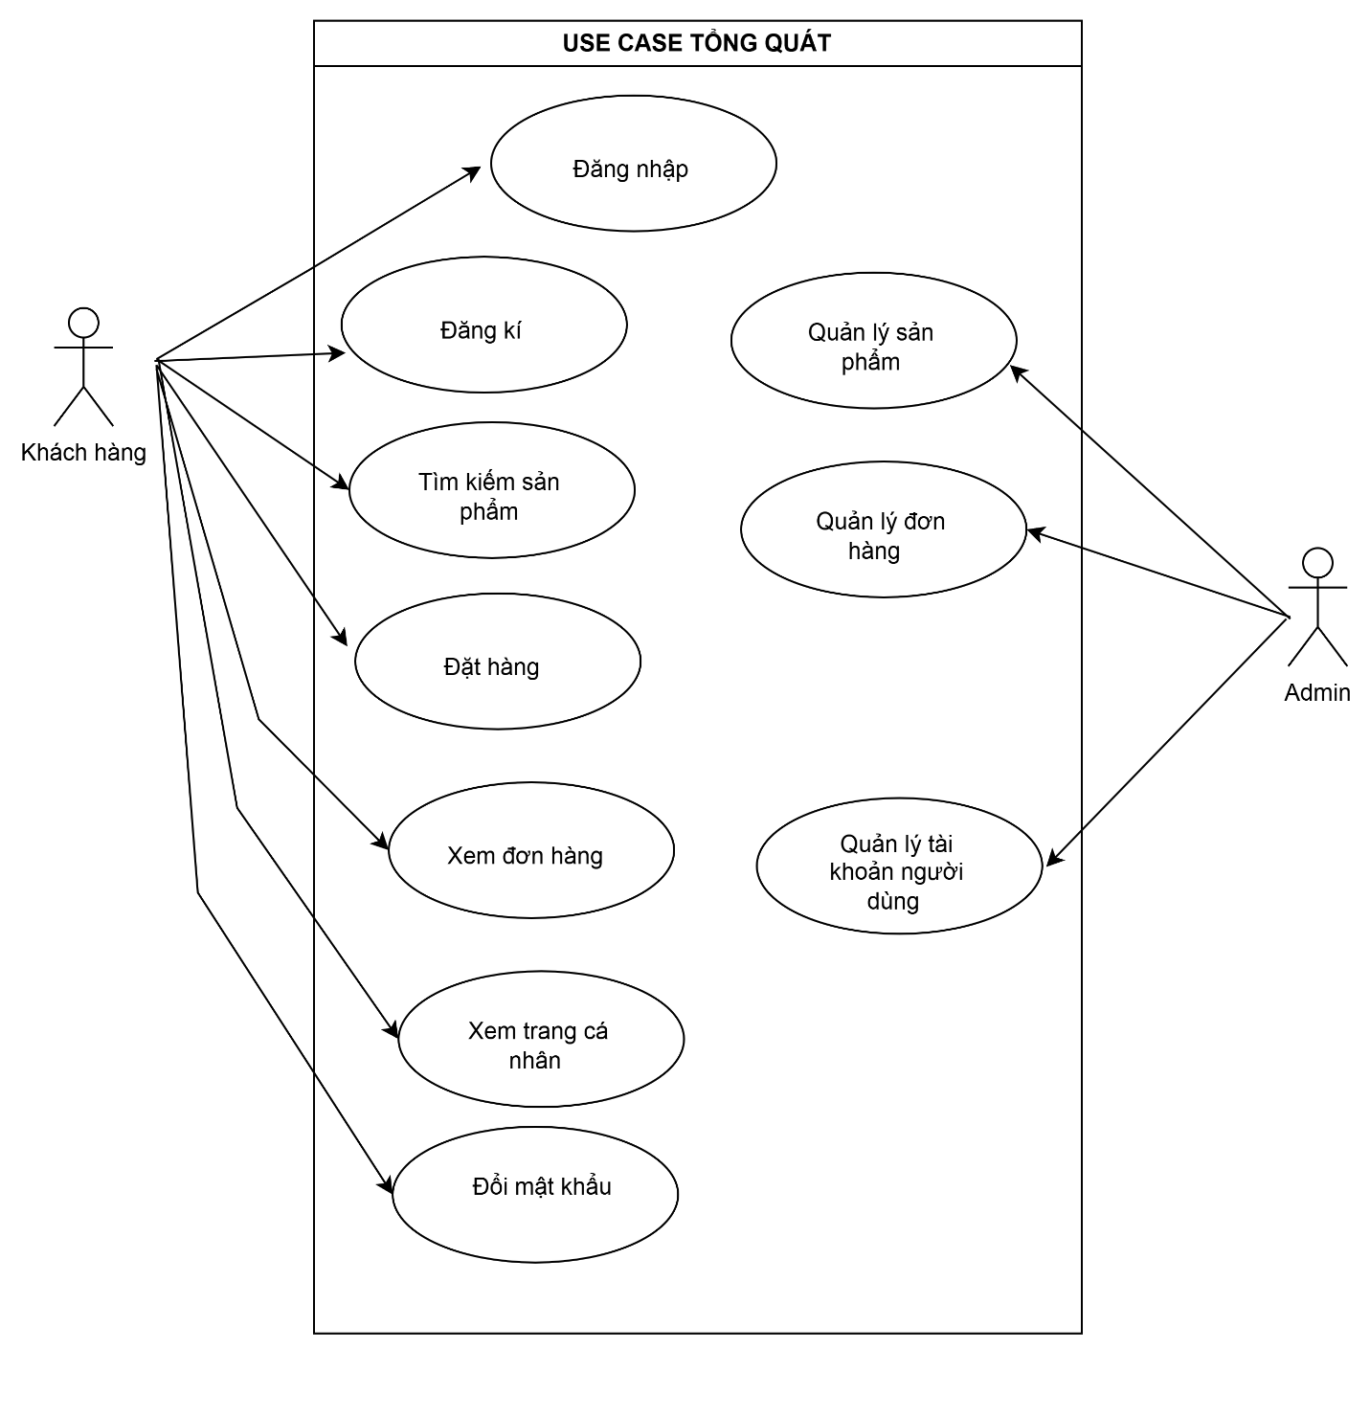

Hình 2. 1: Biểu đồ Use case tổng quát

* 1. **Mô tả nghiệp vụ hệ thống bằng biểu đồ hoạt động (Activity Diagram)**
     1. ***Chức năng đăng nhập***

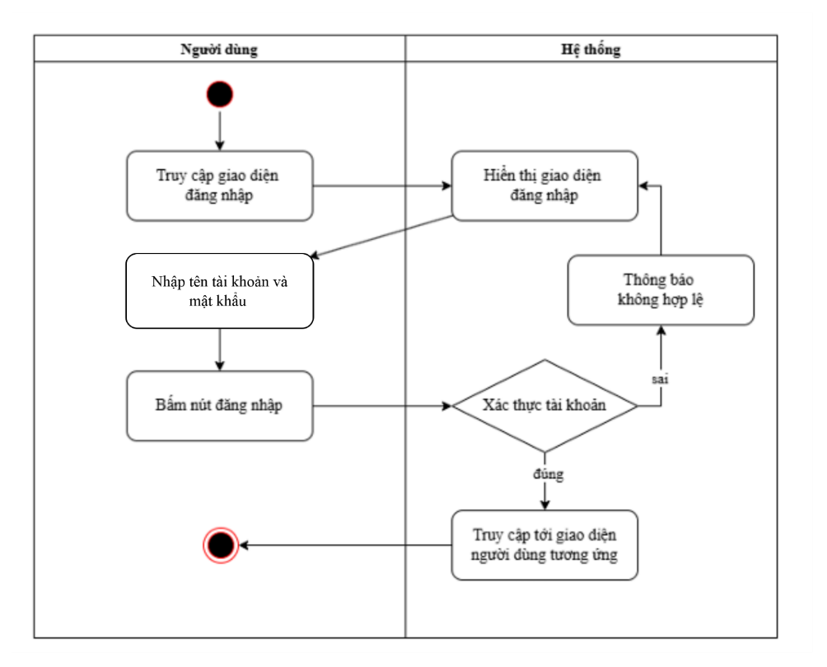

Hình 2. 2: Quy trình đăng nhập vào hệ thống

* + 1. **Các chức năng của khách hàng** 
       1. ***Đăng kí tài khoản***

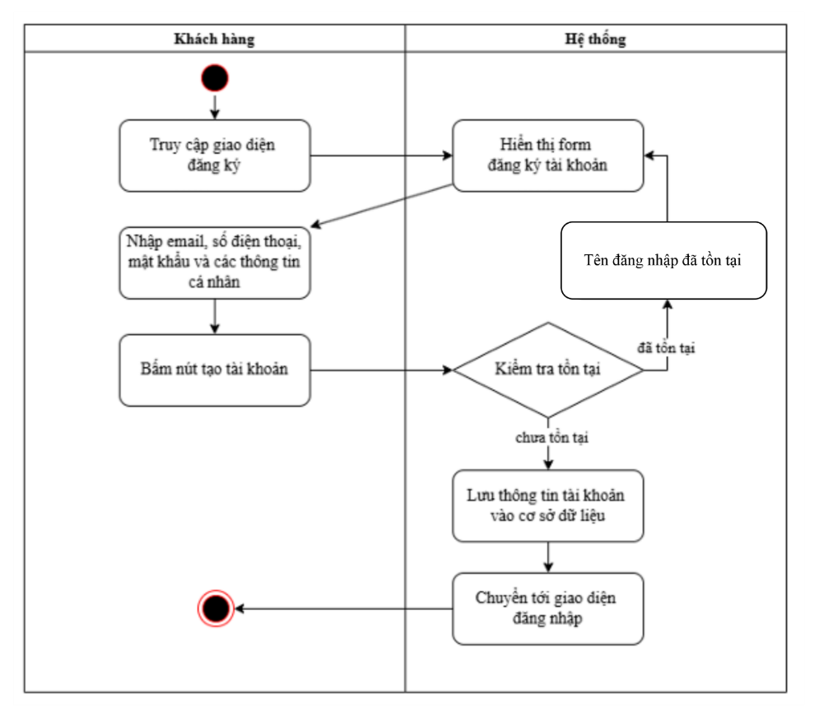

Hình 2. 3: Quy trình đăng kí tài khoản khách hàng

* + - 1. ***Đổi mật khẩu***

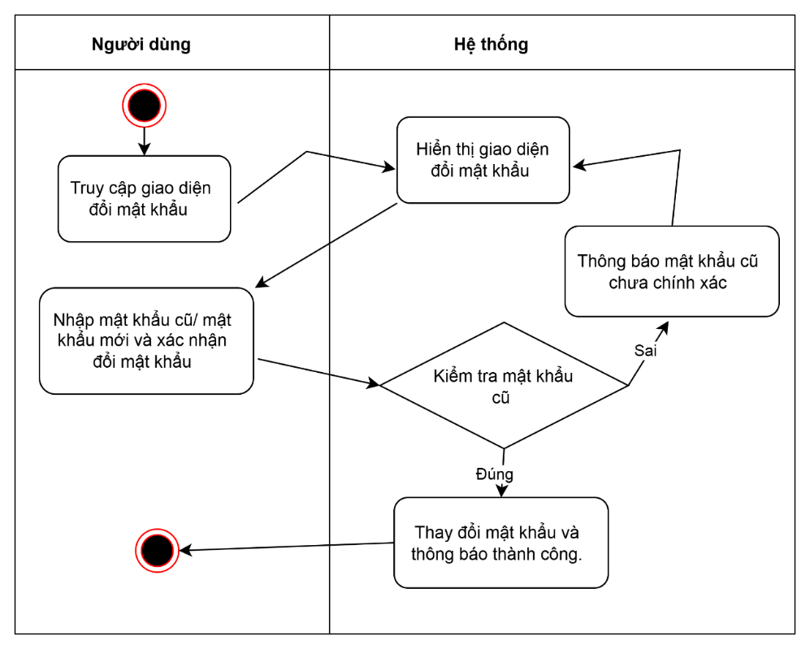

Hình 2. 4: Quy trình đổi mật khẩu người dùng

* + - 1. ***Thêm/ xóa sản phẩm trong giỏ hàng***

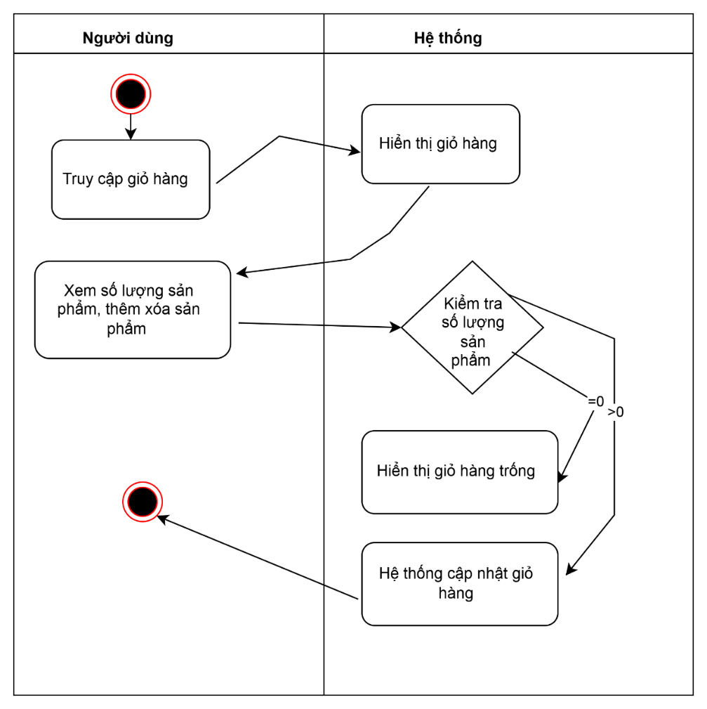

Hình 2. 5: Quy trình thêm/xóa sản phẩm trong đơn hàng

* + - 1. ***Đặt hàng***

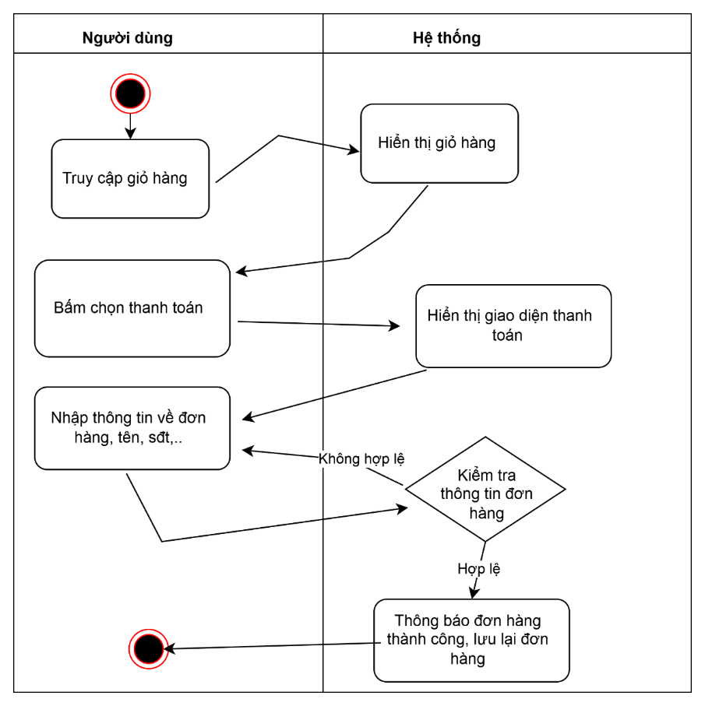

Hình 2. 6: Quy trình đặt hàng

* + - 1. ***Thêm sản phẩm vào giỏ hàng***

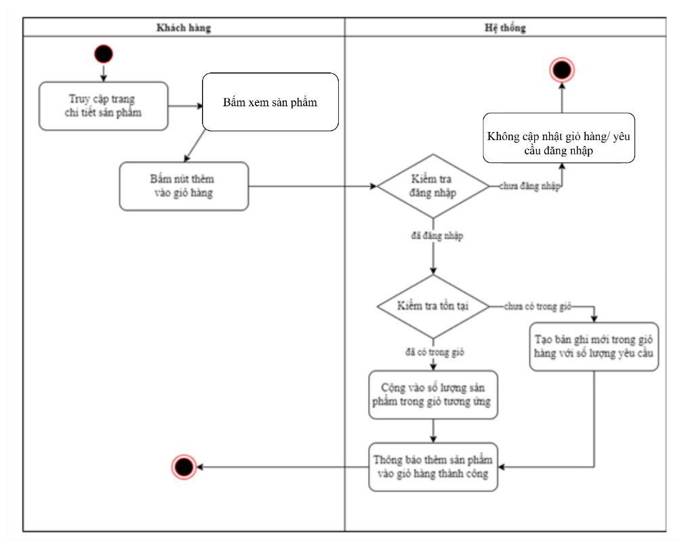

Hình 2. 7: Quy trình thêm sản phẩm vào giỏ hàng

* + - 1. ***Xem đơn hàng***

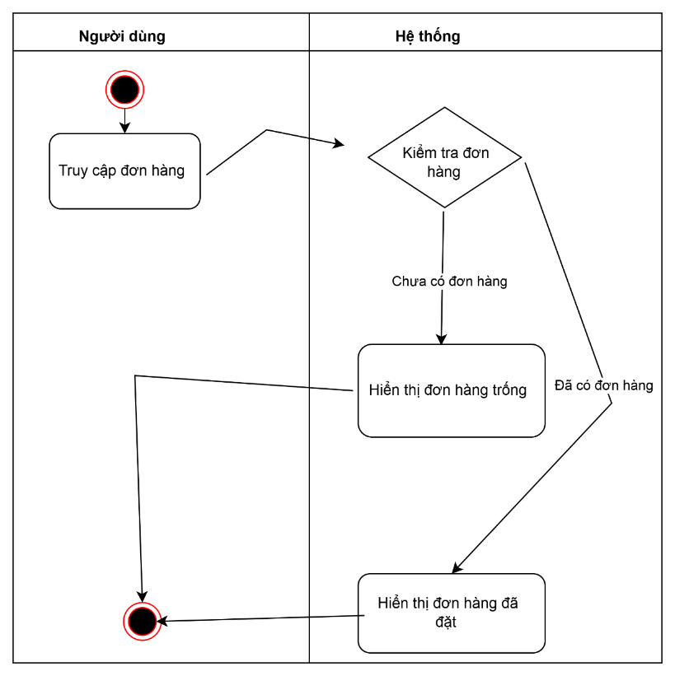

Hình 2. 8: Quy trình xem đơn hàng

* + - 1. ***Chức năng tìm kiếm sản phẩm***

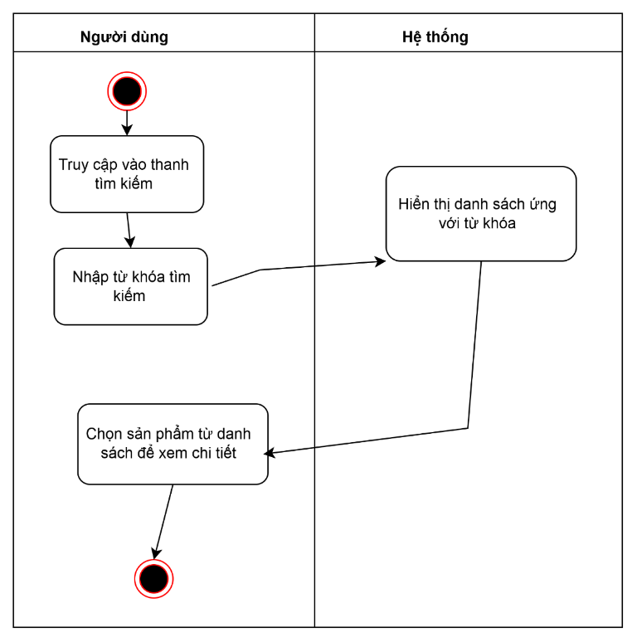

Hình 2. 9: Quy trình tìm kiếm sản phẩm

* + 1. **Các chức năng của người quản lý** 
       1. ***Tạo sản phẩm mới***

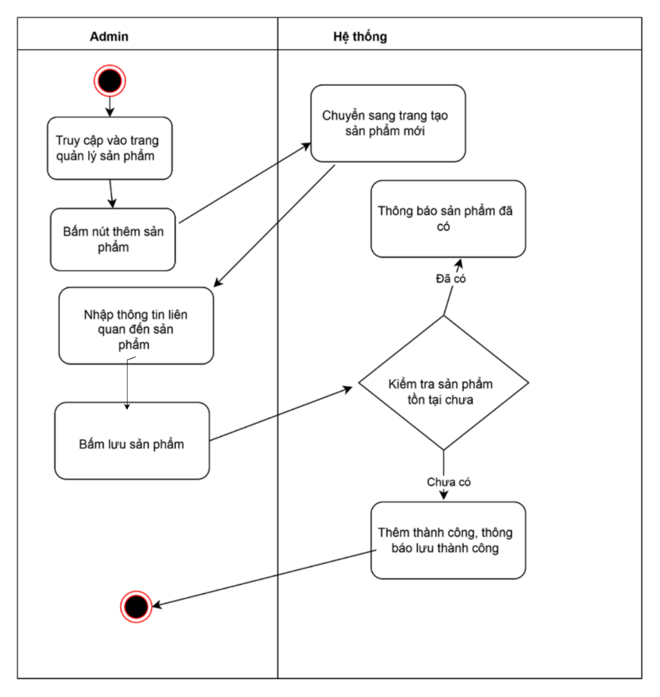

Hình 2. 10: Quy trình tạo sản phẩm mới

* + - 1. **Sửa/Xóa sản phẩm**

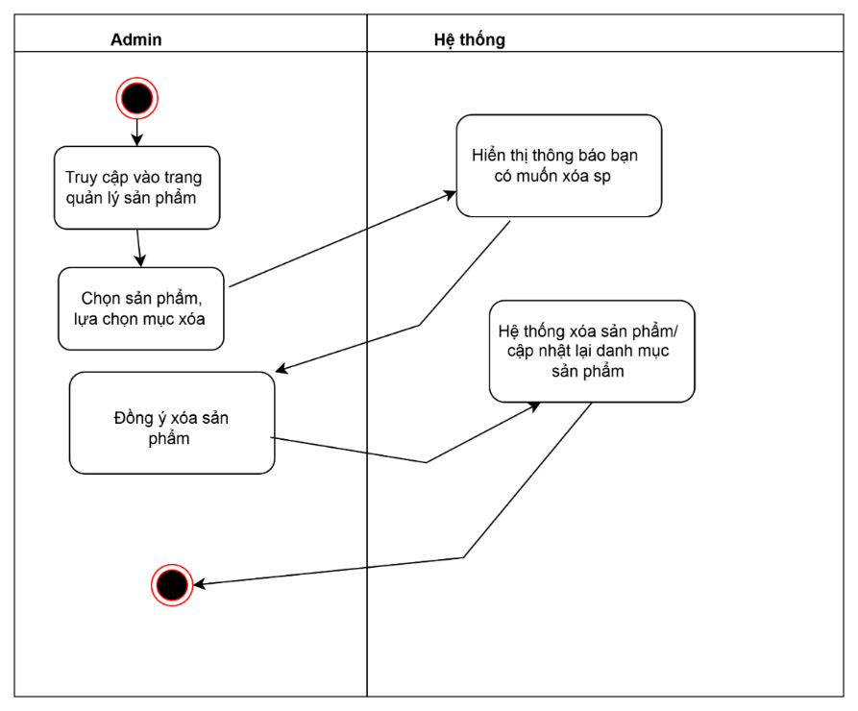

Hình 2. 11: Quy trình xóa sản phẩm

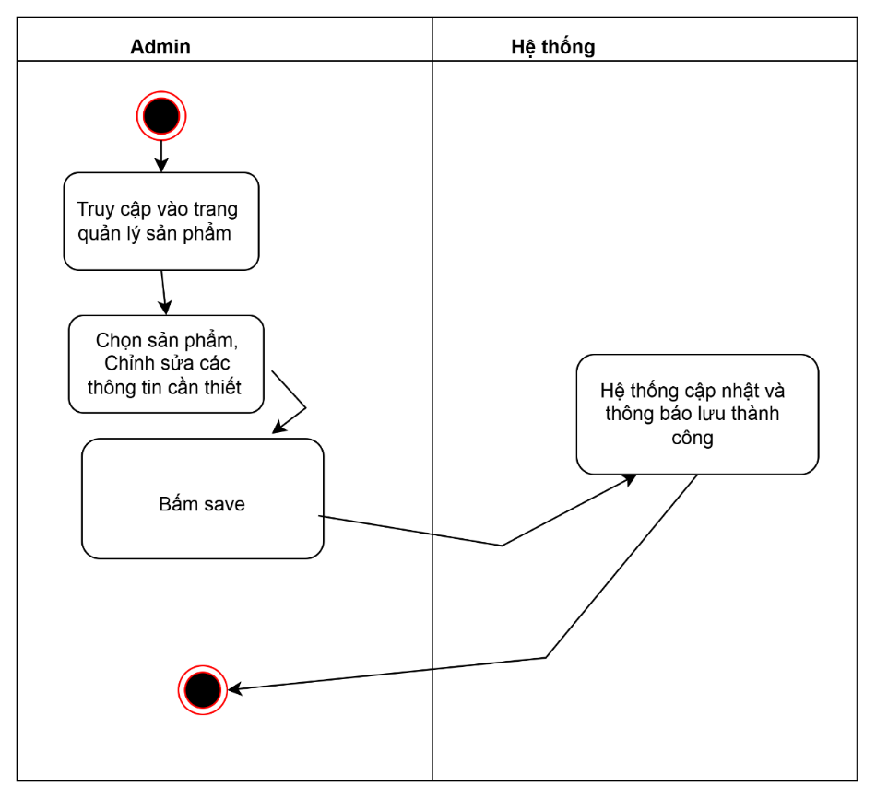

Hình 2. 12: Quy trình sửa thông tin sản phẩm

* + - 1. ***Thêm tài khoản người dùng***

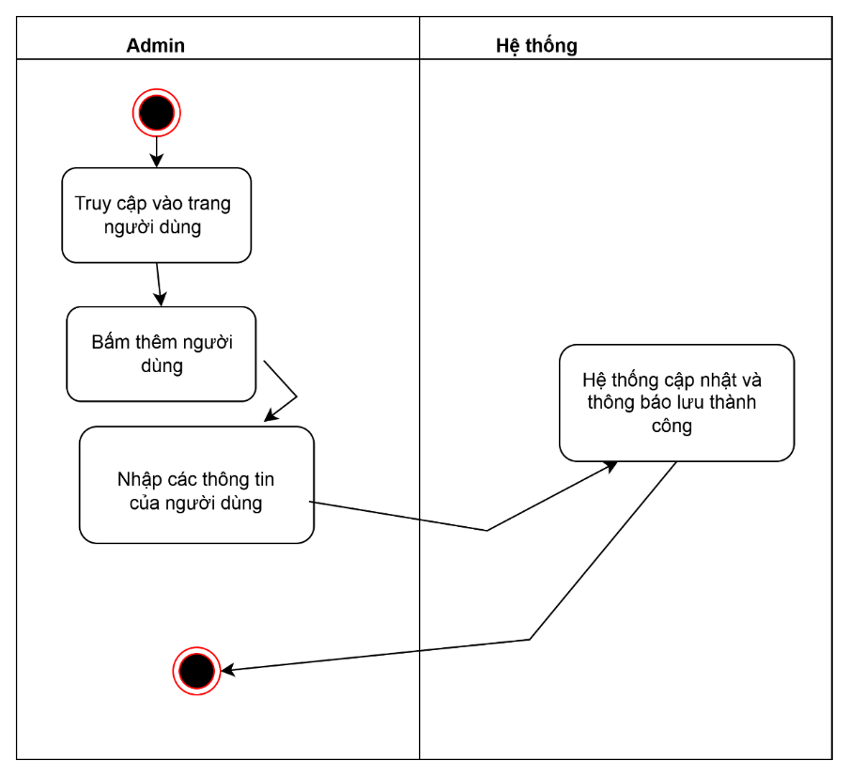

Hình 2. 13: Quy trình thêm tài khoản người dùng

* + - 1. ***Thêm tài khoản nhân viên quản lý (nếu có)***

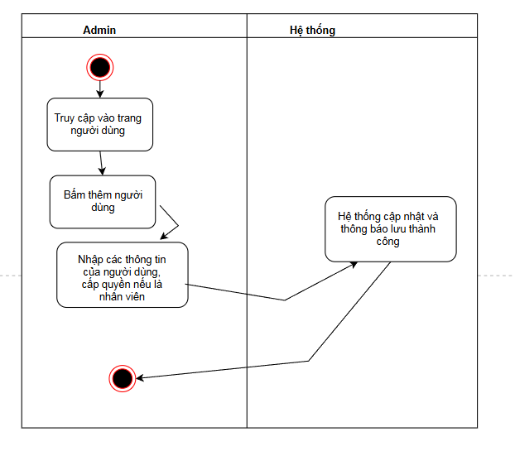

Hình 2. 14: Quy trình thêm tài khoản nhân viên

* + - 1. ***Xóa người dùng/ nhân viên***

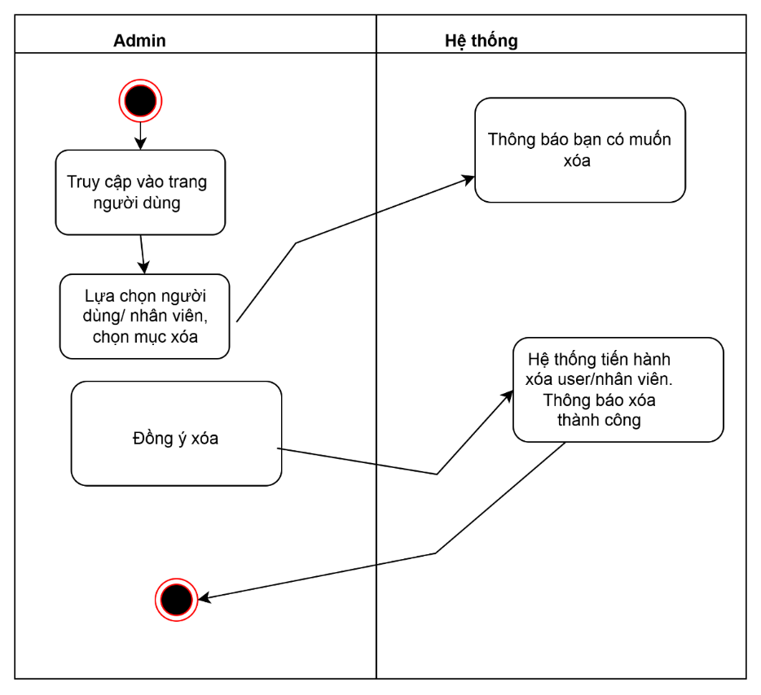

Hình 2. 15: Quy trình xóa người dùng/nhân viên

* Các thao tác thêm, sửa, xóa danh mục sản phẩm và địa chỉ giao hàng sẽ được thực hiện tương tự như các thao tác quản lý sản phẩm, vì vậy không cần phải vẽ lại các quy trình này.
  1. **Cấu trúc hệ thống**

Cấu trúc của hệ thống website bao gồm các đối tượng được mô tả qua biểu đồ lớp lĩnh vực như sau:

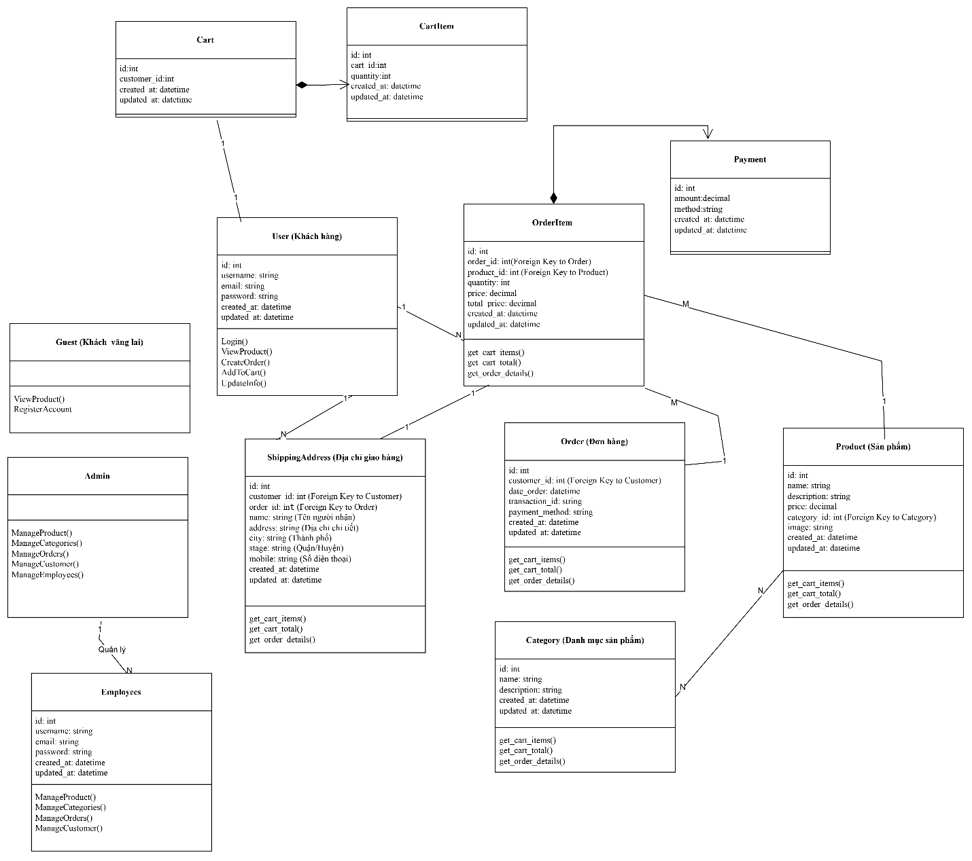

Hình 2. 16: Biểu đồ lớp lĩnh vực của hệ thống

* 1. **Mô tả luồng xử lý nghiệp vụ với biểu đồ trình tự** 
     1. ***Ca sử dụng đăng nhập***

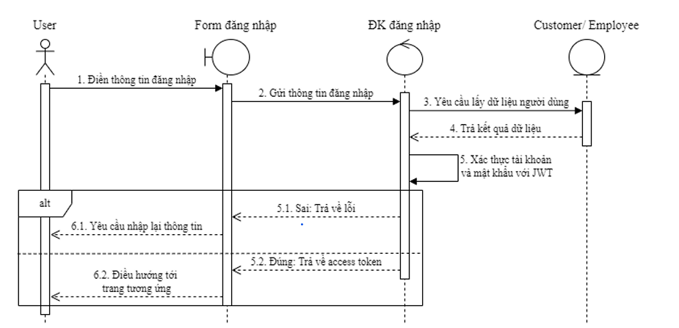

Hình 2. 17: Sơ đồ trình tự đăng nhập vào hệ thống

* + 1. **Các ca sử dụng của khách hàng** 
       1. ***Đăng kí tài khoản***

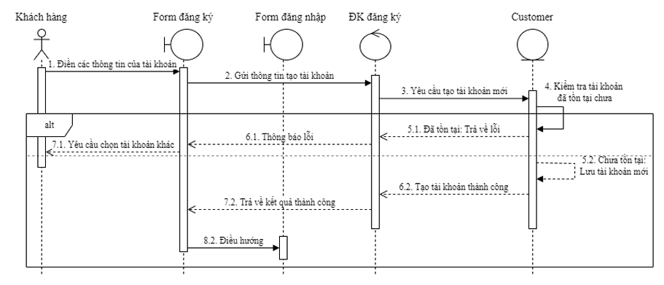

Hình 2. 18: Sơ đồ trình tự đăng kí tài khoản của khách hàng

* + - 1. ***Thêm sản phẩm vào giỏ hàng***

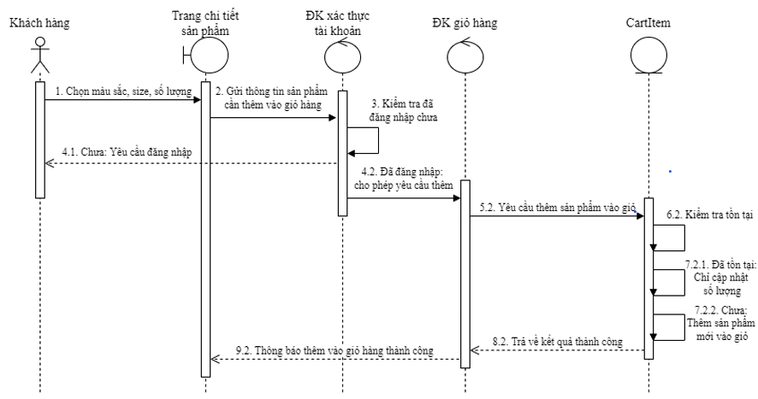

Hình 2. 19: Sơ đồ trình tự thêm sản phẩm vào giỏ hàng

* + - 1. ***Tạo đơn đặt hàng***

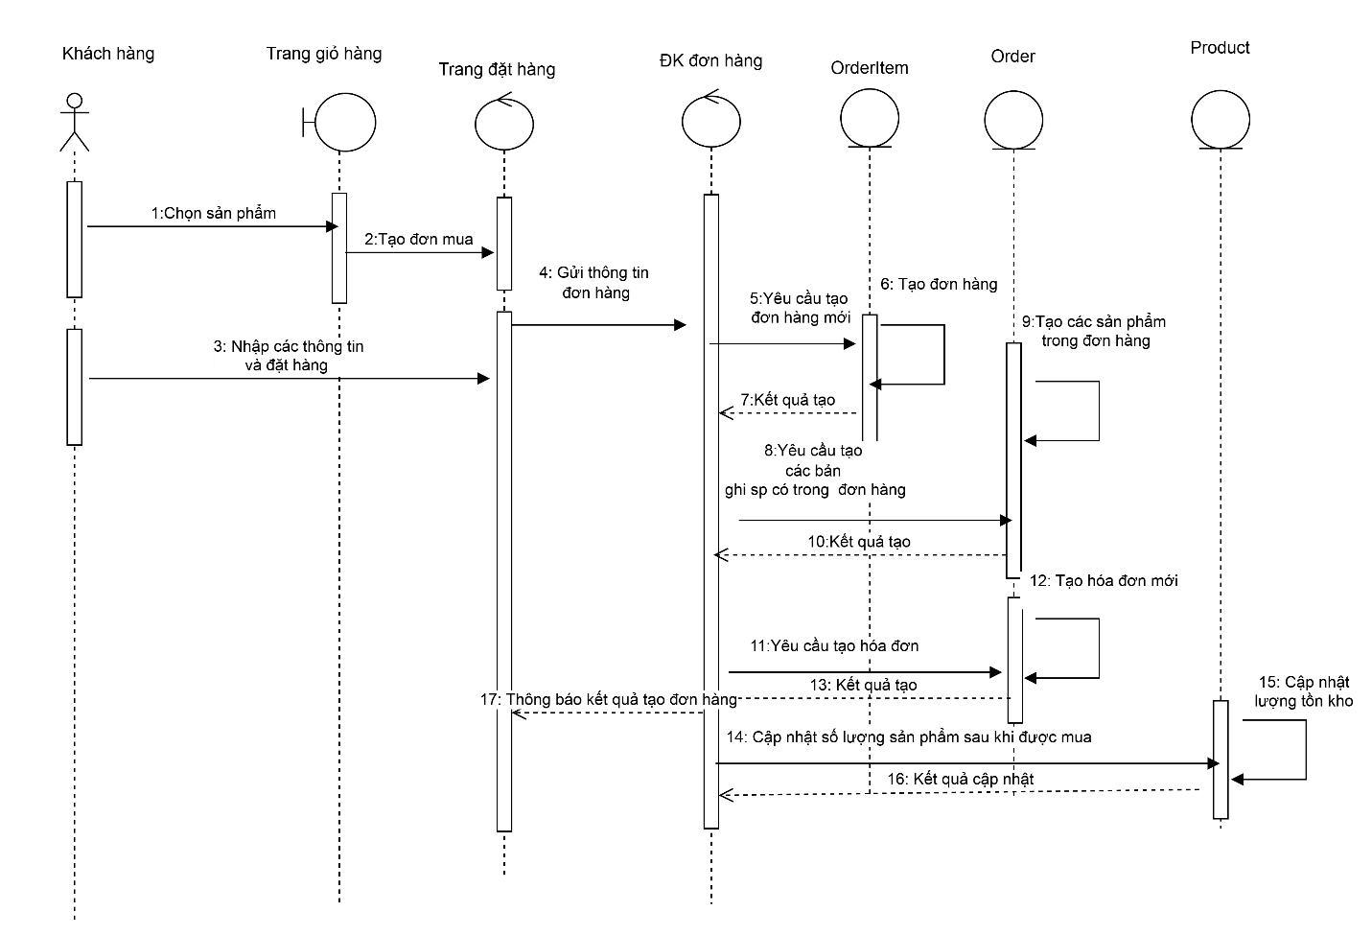

Hình 2. 20: Sơ đồ trình tự tạo đơn hàng

* + - 1. ***Đổi mật khẩu***

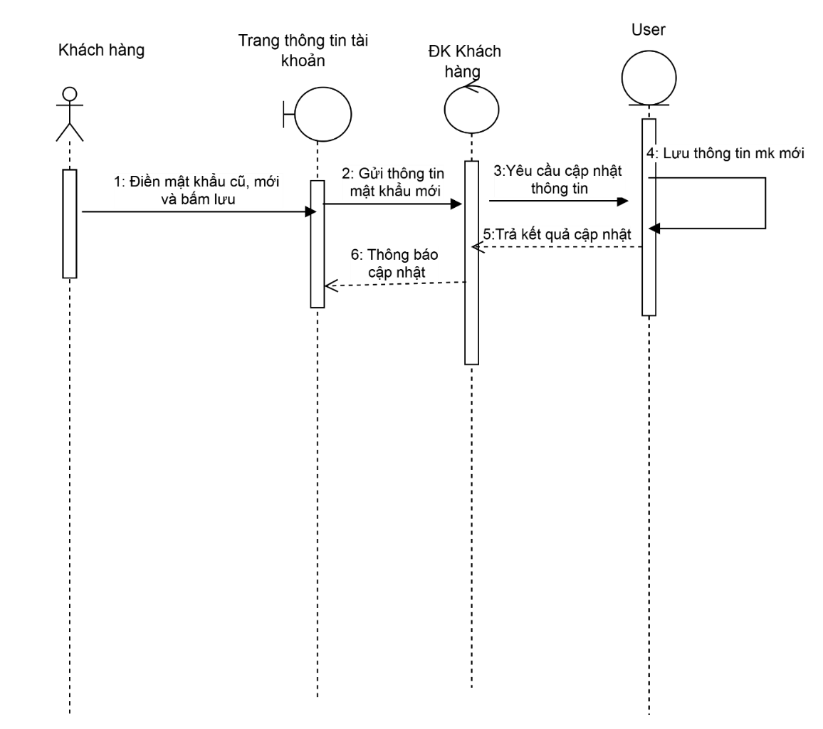

Hình 2. 21: Sơ đồ trình tự đổi mật khẩu

* + 1. **Các ca sử dụng của Admin** 
       1. ***Tạo sản phẩm mới***

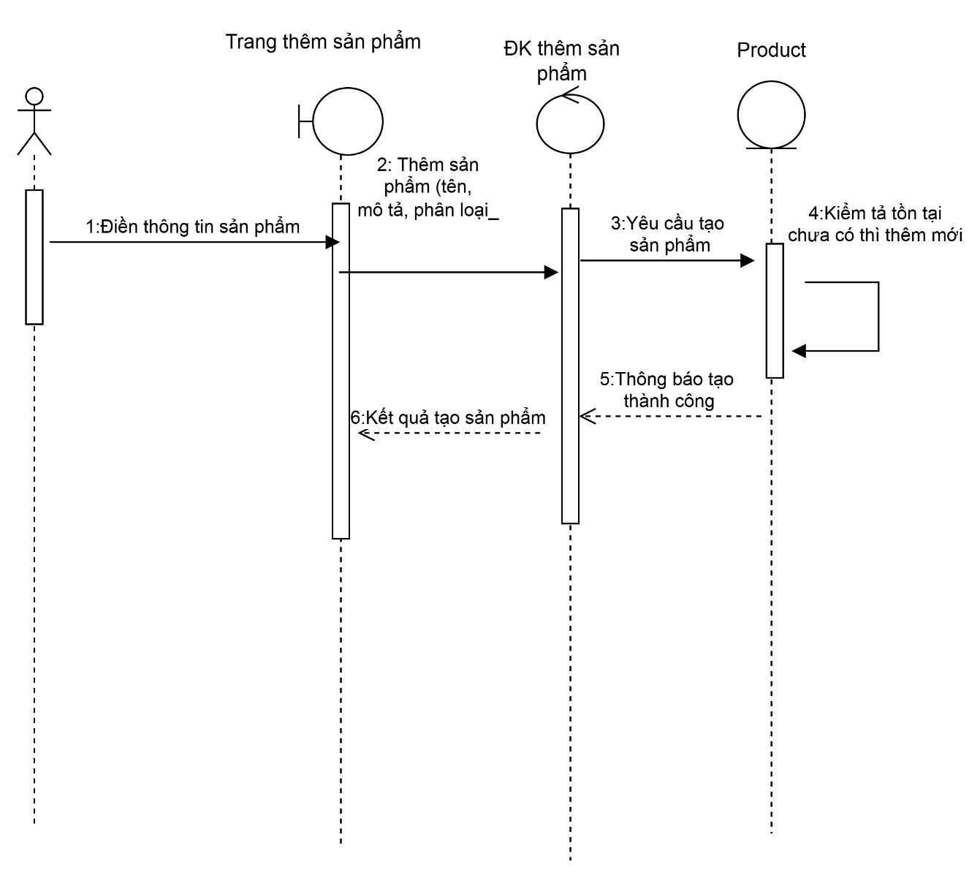

Hình 2. 22: Sơ đồ trình tự tạo sản phẩm mới

* + - 1. ***Cập nhật thông tin sản phẩm***

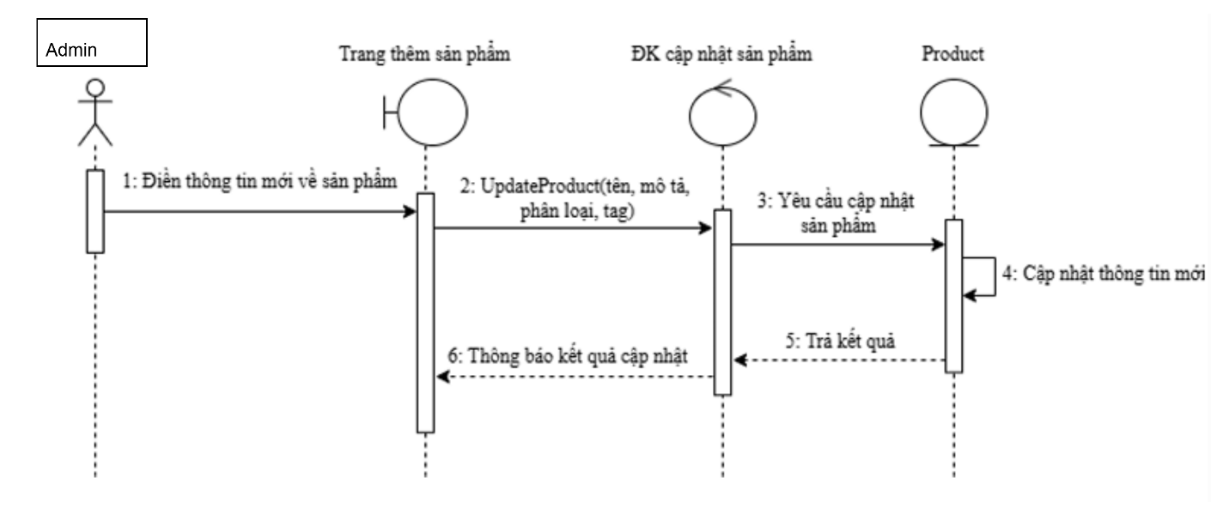

Hình 2. 23: Sơ đồ trình tự cập nhật thông tin sản phẩm

* + - 1. ***Quản lý tài khoản user***

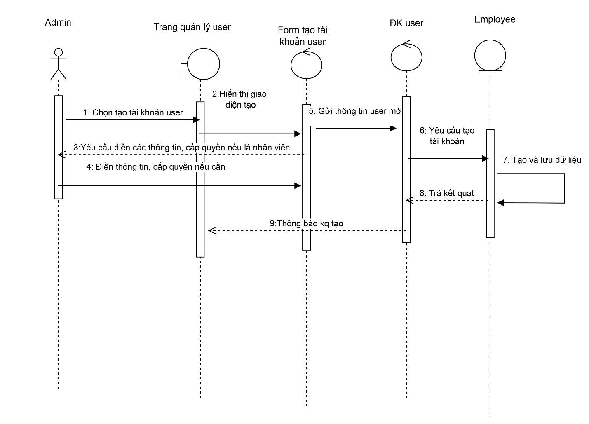

Hình 2. 24: Sơ đồ trình tự quản lý user

* 1. **Thiết kế cơ sở dữ liệu**
     1. ***Cấu trúc cơ sở dữ liệu của khách hàng***

|  |  |  |  |
| --- | --- | --- | --- |
| **Customer - User (Khách hàng)** | | | |
| **Tên trường** | **Kiểu dữ liệu** | **Mô tả** | **Điều kiện** |
| id | int | ID đơn hàng | Khóa chính |
| customer_id | int | ID khách hàng | Khóa ngoại, Not null |
| date_order | datetime | Ngày đặt | Không có |
| complete | boolean | Trạng thái hoàn thành | Không có |
| transaction_id | varchar(200) | Mã giao dịch | Không có |
| payment_method | varchar(100) | Phương thức thanh toán | Không có |
| total | decimal | Tổng tiền | Không có |
| shipping_address_id | int | ID địa chỉ giao hàng | Khóa ngoại |
| created_at | datetime | Ngày tạo | Không có |
| updated_at | datetime | Ngày cập nhật | Không có |

Bảng 2. 1: Thiết kế lưu trữ dữ liệu của Customer (Khách hàng)

* + 1. ***Cấu trúc dữ liệu của admin***

|  |  |  |  |
| --- | --- | --- | --- |
| **Admin** | | | |
| **Tên trường** | **Kiểu dữ liệu** | **Mô tả** | **Điều kiện** |
| id | int | ID quản trị viên | Khóa chính |
| username | varchar(100) | Tên đăng nhập | Không null |
| password | varchar(255) | Mật khẩu | Không null |
| email | varchar(100) | Địa chỉ email | Không null |
| is_active | boolean | Trạng thái hoạt động | Không null |
| created_at | datetime | Ngày tạo | Không null |
| updated_at | datetime | Ngày cập nhật | Không null |

Bảng 2. 2: Thiết kế lưu trữ dữ liệu của Admin (Người quản lý)

* + 1. ***Cấu trúc dữ liệu của sản phẩm***

|  |  |  |  |
| --- | --- | --- | --- |
| **Product (sản phẩm)** | | | |
| **Tên trường** | **Kiểu dữ liệu** | **Mô tả** | **Điều kiện** |
| id | int | ID sản phẩm | Khóa chính |
| name | varchar(200) | Tên sản phẩm | Không null |
| detail | text | Mô tả sản phẩm | Không null |
| price | decimal | Giá sản phẩm | Không null |
| stock_quantity | int | Số lượng tồn kho | Không null |
| created_at | datetime | Ngày tạo sản phẩm | Không null |
| updated_at | datetime | Ngày cập nhật sản phẩm | Không null |
| subcategory_id | int | ID danh mục con | Khóa ngoại |

Bảng 2. 3: Thiết kế lưu trữ dữ liệu của Product (sản phẩm)

* + 1. ***Cấu trúc dữ liệu của danh mục sản phẩm***

|  |  |  |  |
| --- | --- | --- | --- |
| **Category(Danh mục sản phẩm)** | | | |
| **Tên trường** | **Kiểu dữ liệu** | **Mô tả** | **Điều kiện** |
| id | int | ID sản phẩm | Khóa chính |
| name | varchar(200) | Tên sản phẩm | Không null |
| detail | text | Mô tả sản phẩm | Không null |
| price | decimal | Giá sản phẩm | Không null |
| stock_quantity | int | Số lượng tồn kho | Không null |
| created_at | datetime | Ngày tạo sản phẩm | Không null |
| updated_at | datetime | Ngày cập nhật sản phẩm | Không null |
| subcategory_id | int | ID danh mục con | Khóa ngoại |

Bảng 2. 4: Thiết kế lưu trữ dữ liệu của Category (Danh mục sản phẩm)

* + 1. ***Cấu trúc dữ liệu của giỏ hàng***

|  |  |  |  |
| --- | --- | --- | --- |
| **Cart (giỏ hàng)** | | | |
| **Tên trường** | **Kiểu dữ liệu** | **Mô tả** | **Điều kiện** |
| id | int | ID giỏ hàng | Khóa chính |
| customer_id | int | ID khách hàng | Khóa ngoại |
| created_at | datetime | Ngày tạo | Không null |
| updated_at | datetime | Ngày cập nhật | Không null |

Bảng 2. 5: Thiết kế lưu trữ dữ liệu của Cart (giỏ hàng)

* + 1. ***Cấu trúc dữ liệu của địa chỉ khách hàng***

|  |  |  |  |
| --- | --- | --- | --- |
| **ShippingAddress (địa chỉ khách hàng)** | | | |
| **Tên trường** | **Kiểu dữ liệu** | **Mô tả** | **Điều kiện** |
| id | int | ID địa chỉ giao hàng | Khóa chính |
| customer_id | int | ID khách hàng | Khóa ngoại |
| order_id | int | ID đơn hàng | Khóa ngoại |
| name | varchar(200) | Tên người nhận | Không null |
| address | varchar(200) | Địa chỉ giao hàng | Không null |
| city | varchar(100) | Thành phố | Không null |
| state | varchar(100) | Tỉnh/Thành phố | Không null |
| mobile | varchar(15) | Số điện thoại | Không null |
| created_at | datetime | Ngày tạo | Không null |
| updated_at | datetime | Ngày cập nhật | Không null |

Bảng 2. 6: Thiết kế lưu trữ dữ liệu của ShippingAddress (địa chỉ khách hàng)

* + 1. ***Cấu trúc dữ liệu của đơn mua hàng***

|  |  |  |  |
| --- | --- | --- | --- |
| **OrderItem** | | | |
| **Tên trường** | **Kiểu dữ liệu** | **Mô tả** | **Điều kiện** |
| id | int | ID đơn hàng | Khóa chính |
| customer_id | int | ID khách hàng | Khóa ngoại, Not null |
| status | varchar(50) | Trạng thái đơn hàng | Khóa ngoại |
| total_amount | decimal | Tổng tiền | Không null |
| payment_method | varchar(100) | Phương thức thanh toán | Không null |
| shipping_address | varchar(200) | Địa chỉ giao hàng | Không null |
| created_at | datetime | Ngày tạo | Không null |
| updated_at | datetime | Ngày cập nhật | Không null |

Bảng 2. 7: Thiết kế lưu trữ dữ liệu của OderItem (Chi tiết đơn mua)

* + 1. ***Cấu trúc dữ liệu của việc tìm kiếm sản phẩm***

|  |  |  |  |
| --- | --- | --- | --- |
| **Searching** | | | |
| **Tên trường** | **Kiểu dữ liệu** | **Mô tả** | **Điều kiện** |
| id | int | ID của tìm kiếm | Khóa chính |
| keyword | varchar(255) | Từ khóa tìm kiếm | Không null |
| search_count | int | Số lần tìm kiếm | Không có |
| search_date | datetime | Ngày giờ tìm kiếm | Không có |
| keyword | varchar(255) | Từ khóa tìm kiếm | Không null |
| search_count | int | Số lần tìm kiếm | Không có |
| search_date | datetime | Ngày giờ tìm kiếm | Không có |

Bảng 2. 8: Thiết kế lưu trữ dữ liệu của SearchingItem (Tìm kiếm sản phẩm)

* + 1. ***Cấu trúc dữ liệu của việc đăng kí/ đăng nhập***

|  |  |  |  |
| --- | --- | --- | --- |
| **Login/Logout** | | | |
| **Tên trường** | **Kiểu dữ liệu** | **Mô tả** | **Điều kiện** |
| id | int | ID người dùng | Khóa chính |
| username | varchar(100) | Tên đăng nhập | Không null |
| password | varchar(255) | Mật khẩu | Không null |
| email | varchar(100) | Địa chỉ email | Không null |
| first_name | varchar(100) | Tên | Không null |
| last_name | varchar(100) | Họ và tên | Không null |
| is_active | boolean | Trạng thái tài khoản | Không null |
| date_joined | datetime | Ngày tạo tài khoản | Không null |
| last_login | datetime | Ngày đăng nhập cuối | Không có |

Bảng 2. 9: Thiết kế lưu trữ dữ liệu của việc Login/Register (Đăng nhập/ Đăng kí)

* + 1. ***Cấu trúc dữ liệu của việc xem sản phẩm***

|  |  |  |  |
| --- | --- | --- | --- |
| **ViewProduct (xem sản phẩm)** | | | |
| **Tên trường** | **Kiểu dữ liệu** | **Mô tả** | **Điều kiện** |
| id | int | ID của lần xem sản phẩm | Khóa chính |
| customer_id | int | ID khách hàng | Khóa ngoại |
| product_id | int | ID sản phẩm | Khóa ngoại |
| view_date | datetime | Ngày giờ xem sản phẩm | Không có |

Bảng 2. 10: Thiết kế lưu trữ dữ liệu của ViewProduct (Xem sản phẩm)

# **CHƯƠNG 3: THỬ NGHIỆM VÀ HƯỚNG DẪN SỬ DỤNG**

* 1. **Giao diện khách hàng** 
     1. ***Trang chủ***

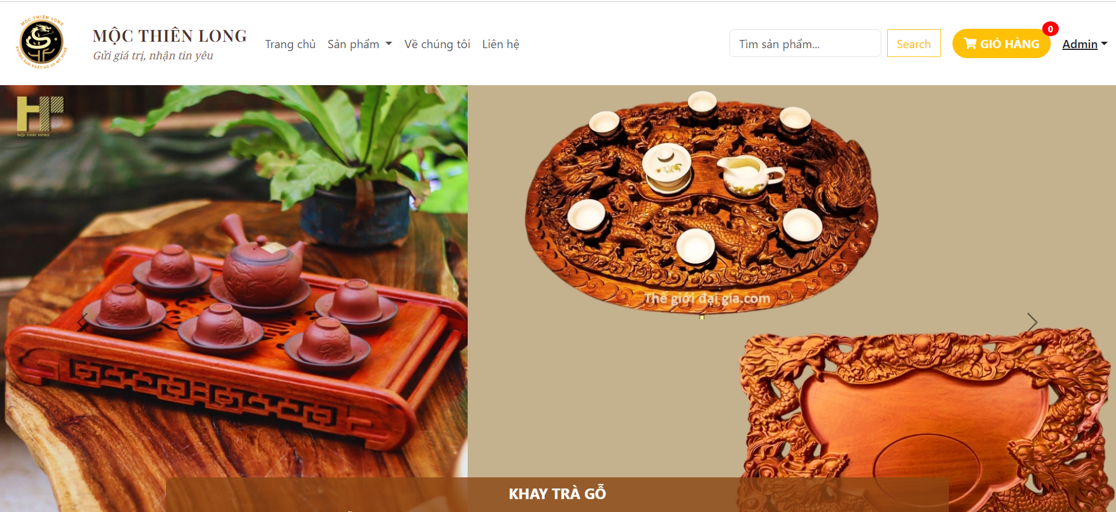

Hình 3. 1: Giao diện trang chủ phía user

* + 1. ***Đăng nhập***

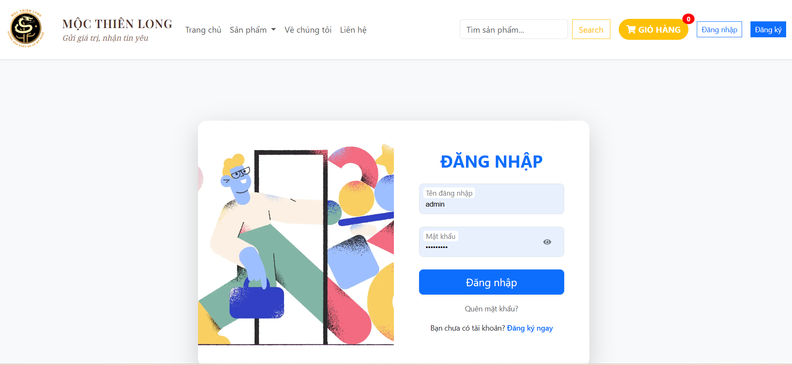

Hình 3. 2: Giao diện đăng nhập tài khoản user

* + 1. ***Đăng kí tài khoản***

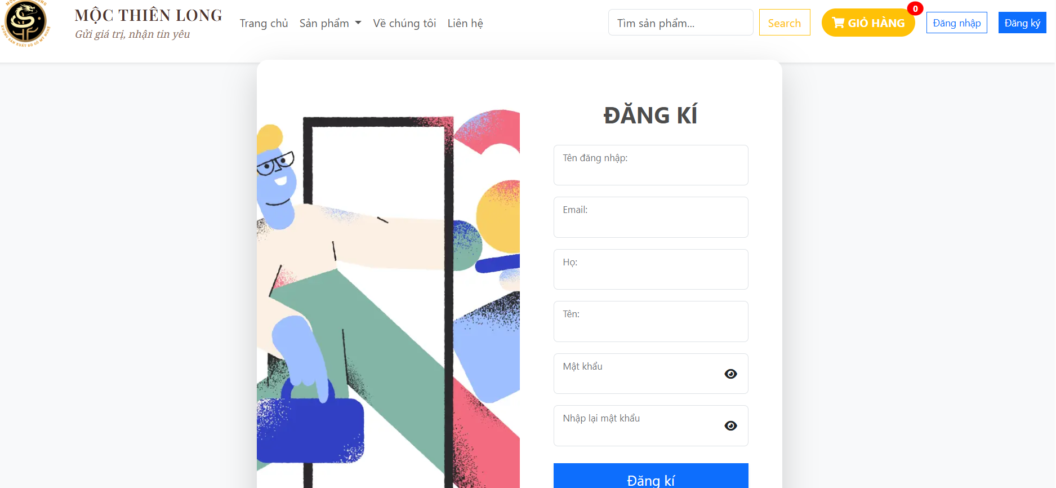

Hình 3. 3: Giao diện đăng kí tài khoản khách hàng

* + 1. ***Danh sách sản phẩm***

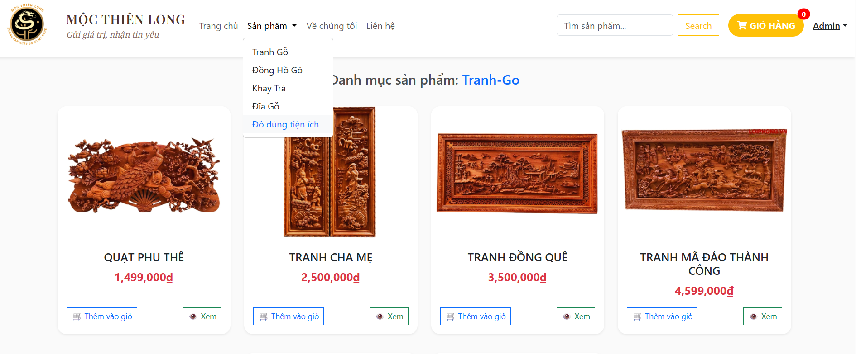

Hình 3. 4: Giao diện danh mục sản phẩm

* + 1. ***Chi tiết sản phẩm***

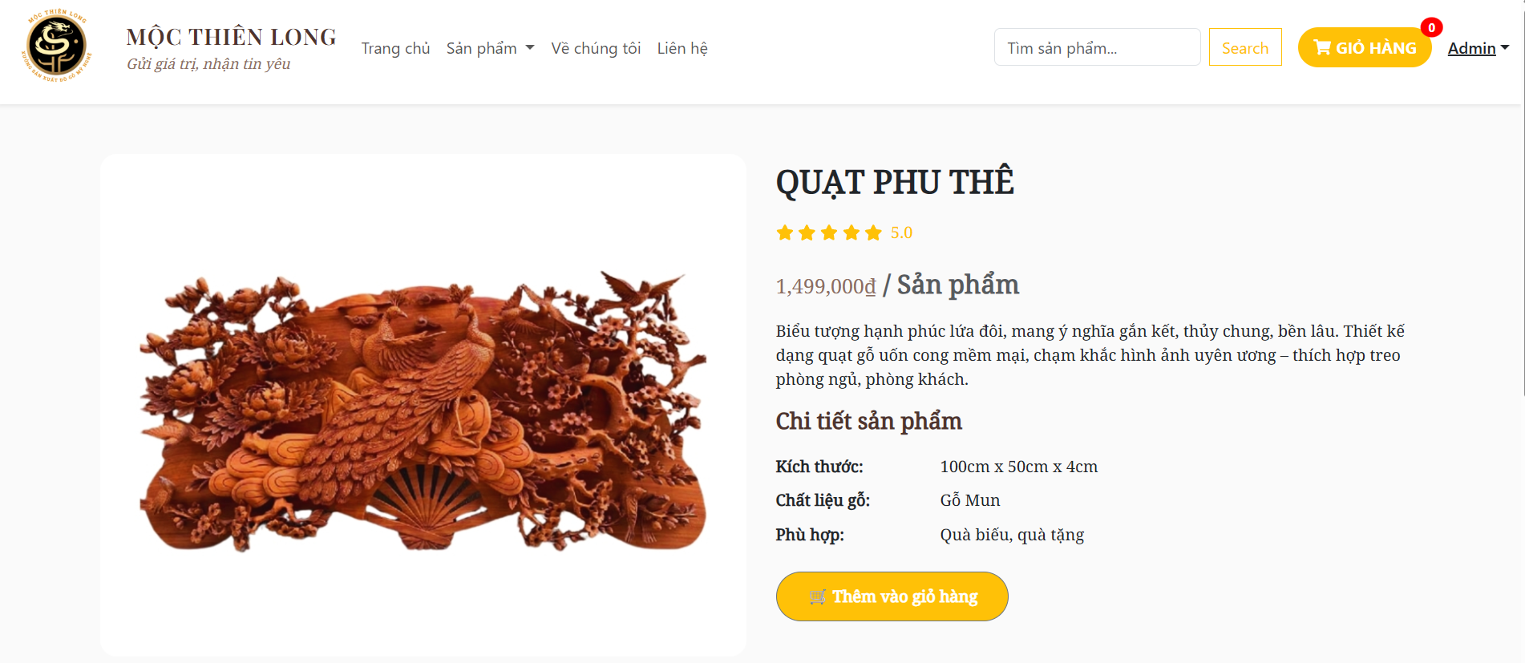

Hình 3. 5: Giao diện chi tiết sản phẩm

* + 1. ***Giới thiệu***

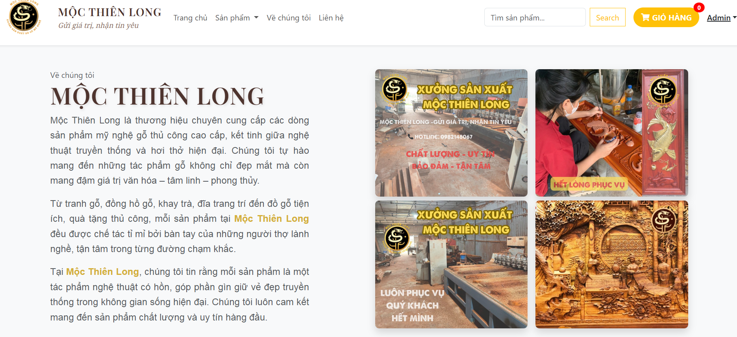

Hình 3. 6: Giao diện trang giới thiệu

* + 1. ***Liên hệ***

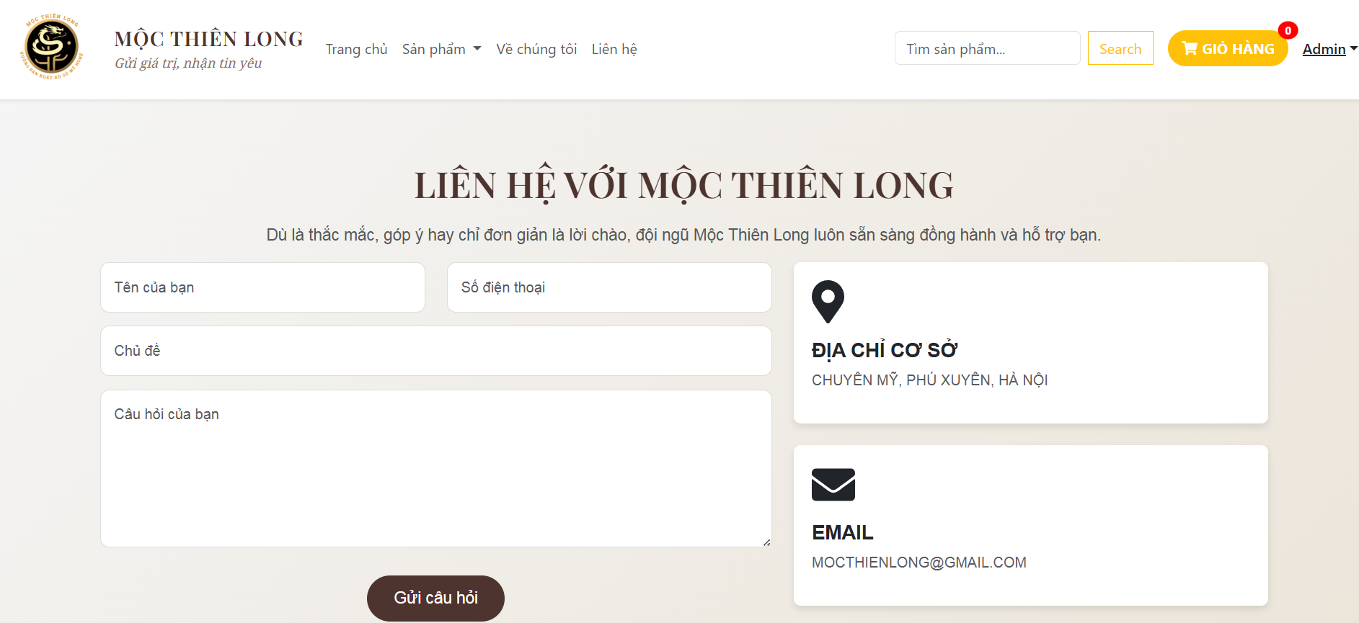

Hình 3. 7: Giao diện trang liên hệ

* + 1. ***Đơn hàng của tôi***

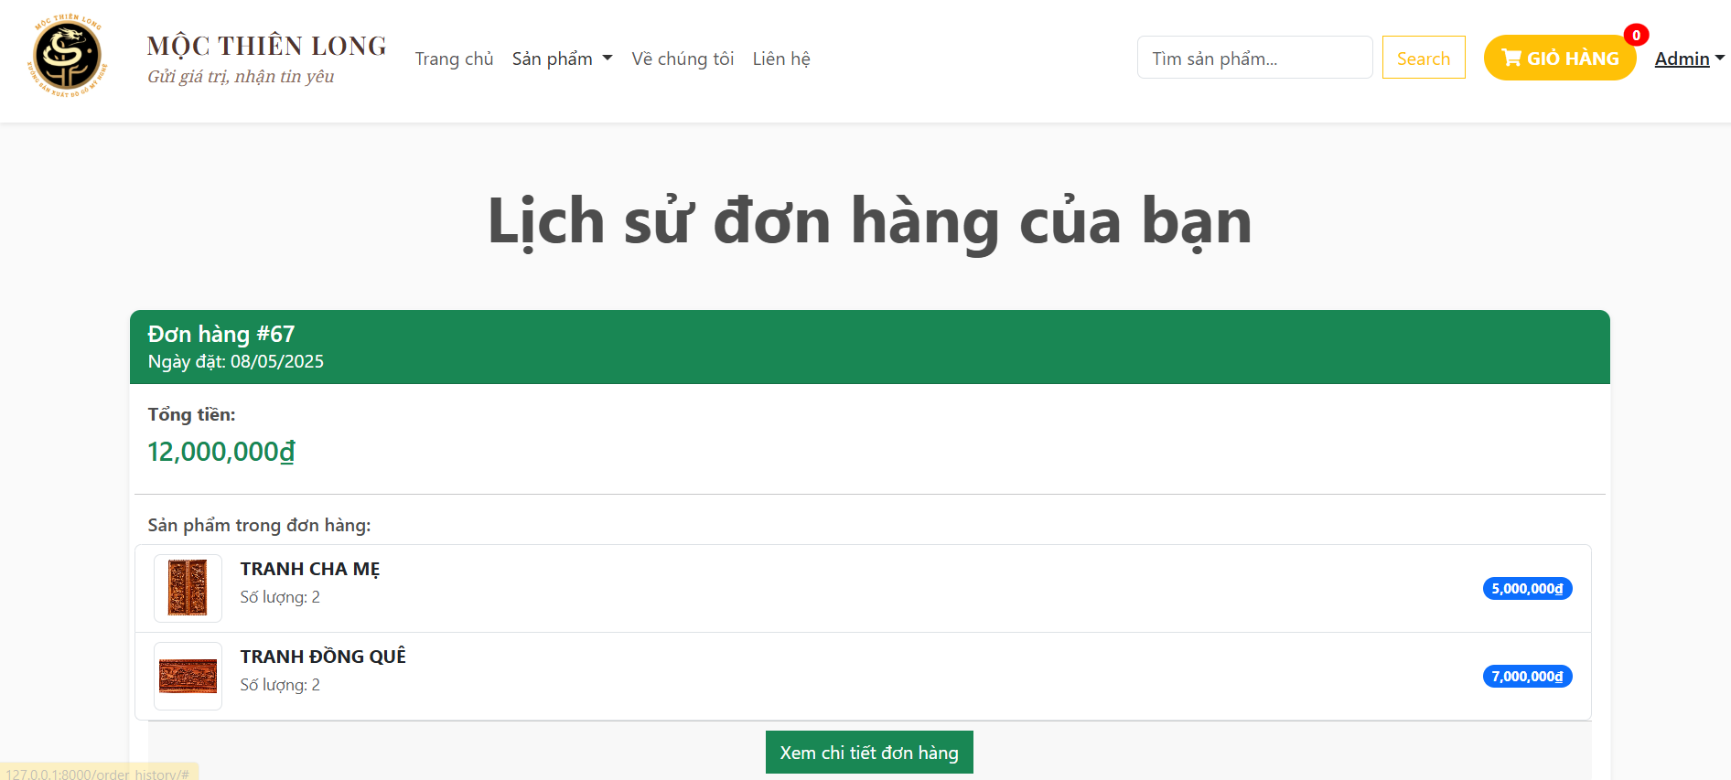

Hình 3. 8: Giao diện trang đơn hàng của tôi

* + 1. ***Trang cá nhân***

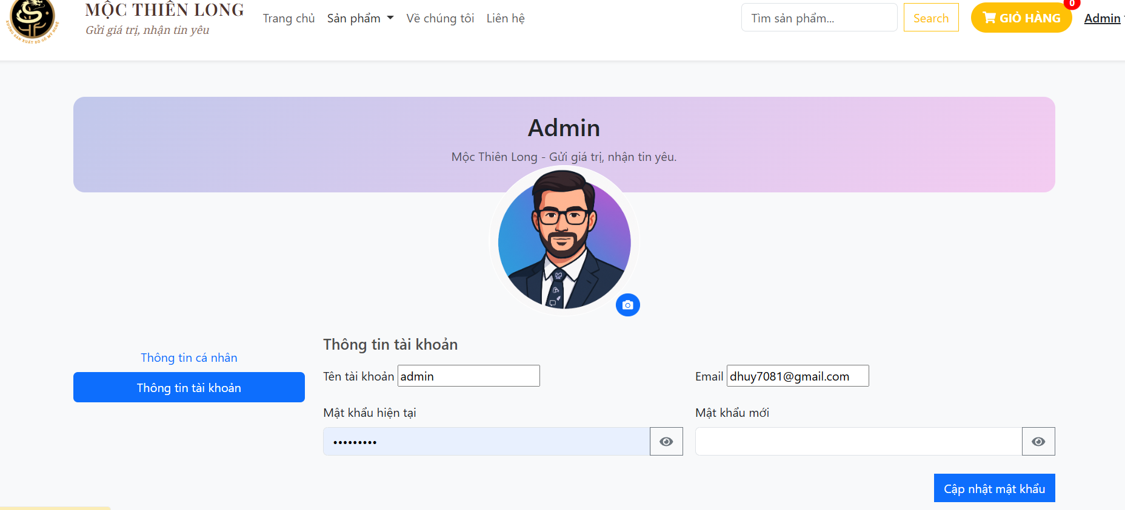

Hình 3. 9: Giao diện trang cá nhân

* + 1. ***Trang giỏ hàng***

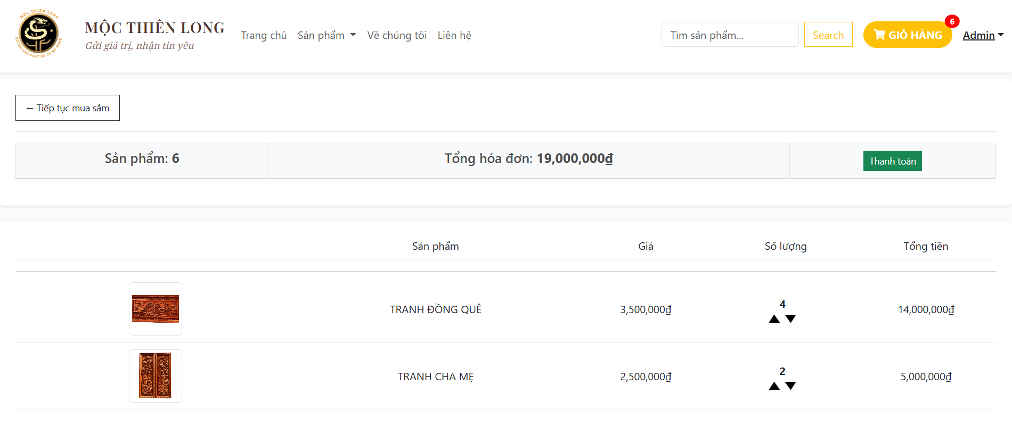

Hình 3. 10: Giao diện trang giỏ hàng

* + 1. ***Trang đặt hàng***

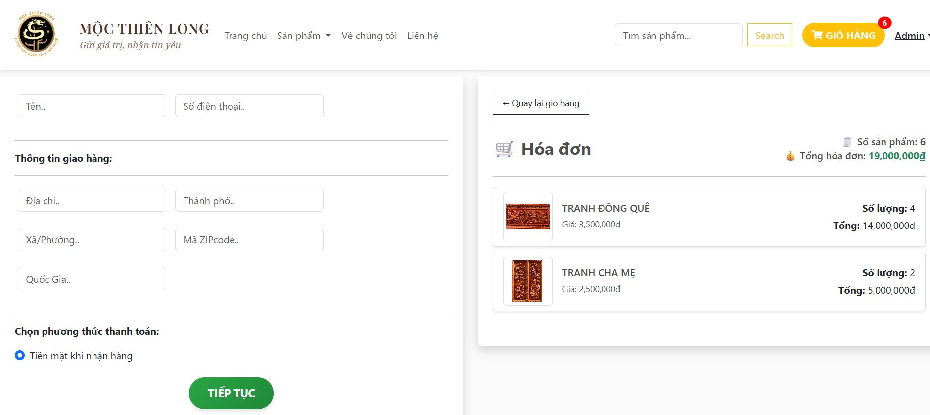

Hình 3. 11: Giao diện trang đặt hàng

* 1. **Giao diện admin** 
     1. ***Đăng nhập***

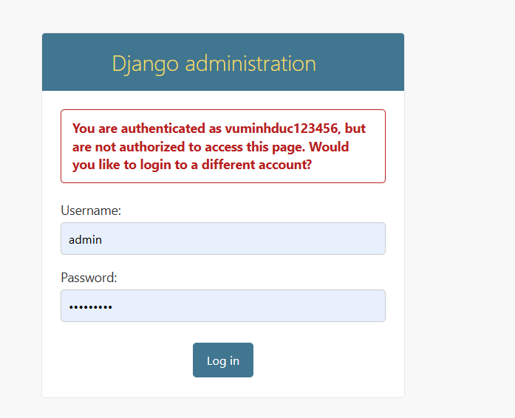

Hình 3. 12: Giao diện đăng nhập cho admin

* + 1. ***Tổng quan***

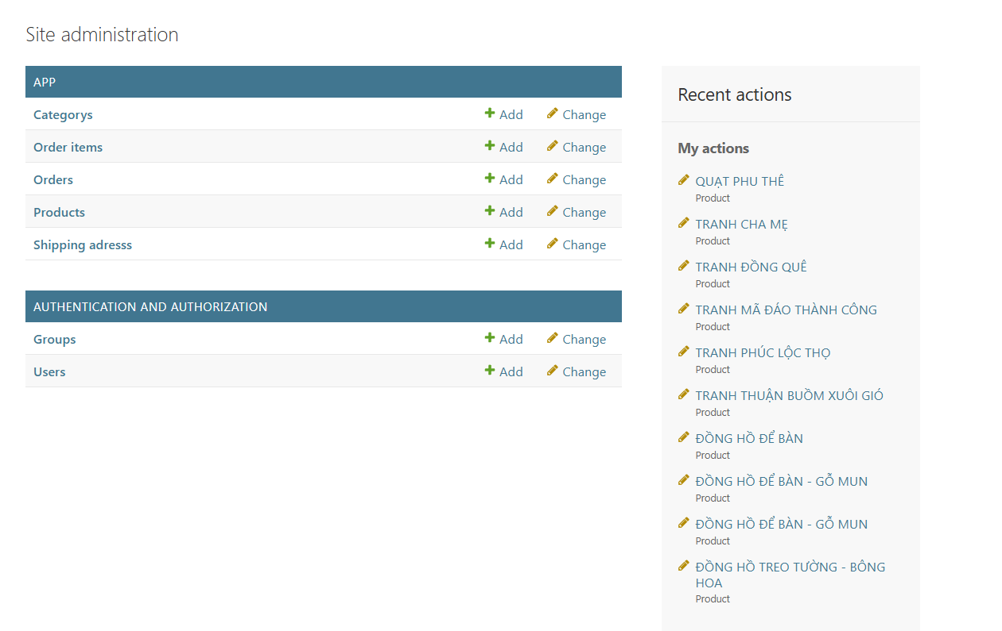

Hình 3. 13: Tổng quan giao diện admin - 1

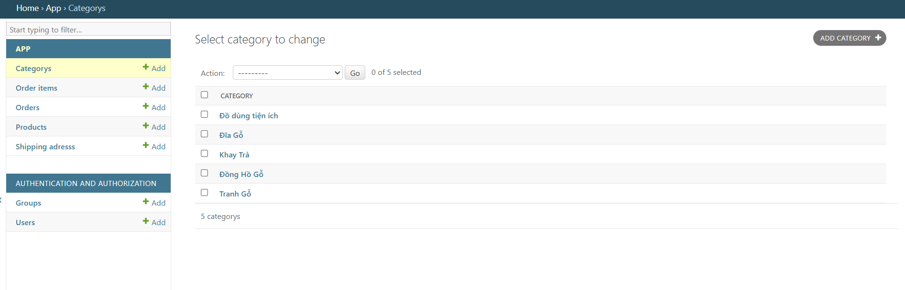

Hình 3. 14: Tổng quan giao diện Admin – 2

# **KẾT LUẬN VÀ HƯỚNG PHÁT TRIỂN ĐỀ TÀI**

**1. Kết quả đạt được của đề tài**

Qua quá trình nghiên cứu, thiết kế và triển khai, tôi nhận thấy rằng đề tài “Xây dựng website thương mại điện tử bán đồ gỗ mỹ nghệ cho cửa hàng Mộc Thiên Long” đã đạt được những kết quả quan trọng như sau:

* **Giao diện người dùng:** Website đã được thiết kế với giao diện hiện đại, thân thiện và dễ sử dụng, giúp khách hàng dễ dàng tìm kiếm và mua sắm sản phẩm, đồng thời đảm bảo trải nghiệm mua sắm trực tuyến mượt mà và hiệu quả.
* **Quản lý sản phẩm và đơn hàng:** Hệ thống giúp cửa hàng Mộc Thiên Long quản lý sản phẩm, đơn hàng và khách hàng một cách chính xác, minh bạch và hiệu quả. Điều này không chỉ giúp tiết kiệm thời gian mà còn giảm thiểu chi phí vận hành.
* **Bảo mật và phân quyền:** Hệ thống đảm bảo tính bảo mật cao cho dữ liệu khách hàng, với phân quyền rõ ràng giữa các nhóm người dùng, nhằm ngăn chặn xâm nhập trái phép.
* **Tính mở rộng:** Cấu trúc hệ thống được thiết kế linh hoạt, dễ dàng mở rộng và bổ sung thêm các tính năng mới trong tương lai, phù hợp với kế hoạch phát triển của cửa hàng Mộc Thiên Long.

Website không chỉ giúp nâng cao hiệu quả bán hàng mà còn tạo ra một nền tảng trực tuyến an toàn, tin cậy, giúp cửa hàng Mộc Thiên Long cải thiện quy trình quản lý và phát triển bền vững.

**2. Hướng phát triển của đề tài**

Dựa trên các nhu cầu thực tế của người dùng và những kinh nghiệm từ các hệ thống thương mại điện tử hiện có, website bán đồ gỗ mỹ nghệ của Mộc Thiên Long cần tiếp tục cải tiến và phát triển trong tương lai như sau:

* **Nâng cao bảo mật và tính ổn định:** Đảm bảo hệ thống bảo mật luôn được duy trì và nâng cao, đặc biệt trong việc bảo vệ dữ liệu khách hàng và giao dịch. Các biện pháp ngăn chặn xâm nhập trái phép và bảo vệ dữ liệu cần được thực hiện nghiêm ngặt để đảm bảo tính an toàn của hệ thống.
* **Tích hợp trí tuệ nhân tạo (AI):** Tích hợp AI để gợi ý sản phẩm tự động cho khách hàng dựa trên lịch sử mua sắm và hành vi duyệt web. Điều này sẽ giúp tăng cường trải nghiệm người dùng, giúp khách hàng tìm kiếm sản phẩm dễ dàng và nhanh chóng hơn, từ đó tăng tỷ lệ chuyển đổi và doanh thu.
* **Cải tiến hệ thống quản lý:** Phát triển các tính năng như cảnh báo tự động về tình trạng đơn hàng, tồn kho, và các sự kiện quan trọng khác, giúp nhân viên và quản lý cửa hàng kịp thời đưa ra quyết định và quản lý hiệu quả hơn.
* **Tối ưu hóa giao diện người dùng (UI/UX):** Tiếp tục cải thiện giao diện để tối ưu hóa trải nghiệm người dùng, đặc biệt là cho các thiết bị di động, giúp khách hàng dễ dàng sử dụng hệ thống mọi lúc, mọi nơi.

# 

# **KẾT LUẬN**

Sau quá trình nghiên cứu, phân tích và thiết kế, em nhận thấy rằng đề tài “Xây dựng website thương mại điện tử bán đồ gỗ mỹ nghệ cho cửa hàng Mộc Thiên Long” có tính cấp thiết và quan trọng trong việc triển khai ứng dụng thực tế tại cửa hàng. Đề tài đã thành công trong việc phát triển một nền tảng giao dịch trực tuyến hiệu quả, đồng thời tạo ra cơ hội cho cửa hàng Mộc Thiên Long nâng cao năng lực cạnh tranh trong ngành.

Tôi xin gửi lời cảm ơn chân thành tới giảng viên hướng dẫn đã tận tâm hỗ trợ em trong suốt quá trình thực hiện và hoàn thành đề tài này.

Nhờ có cơ hội thực hiện đề tài, em đã có thể áp dụng và thành thạo các công nghệ như **Python (Django)**, **HTML, CSS, JavaScript**, **MySQL**, và các công cụ hỗ trợ như **Visual Studio Code** để xây dựng website. Đề tài không chỉ giúp phát triển hệ thống quản lý và bán hàng cho cửa hàng Mộc Thiên Long mà còn mở ra nhiều tiềm năng để ứng dụng các công nghệ mới, như trí tuệ nhân tạo và học máy, nhằm nâng cao trải nghiệm người dùng trong tương lai.

Tuy nhiên, do giới hạn về thời gian và nguồn lực, đề tài vẫn có một số hạn chế và thiếu sót. Em sẽ tiếp tục học hỏi và cải thiện các kỹ năng của mình, hoàn thiện đề tài để có thể đáp ứng tốt hơn nhu cầu của người dùng thực tế và mang đến những trải nghiệm mới, phục vụ quá trình mua sắm trực tuyến của khách hàng một cách tối ưu hơn trong tương lai.

# **TÀI LIỆU THAM KHẢO**

[1] - C. K. (2025, March 16). Xuất khẩu gỗ và sản phẩm gỗ năm 2025: “Tự tin” với mục tiêu 18 tỷ USD. VnEconomy. <https://vneconomy.vn/xuat-khau-go-va-san-pham-go-nam-2025-tu-tin-voi-muc-tieu-18-ty-usd.htm>

[2] Xây dựng website thương mại điện tử chuyên nghiệp với 6 bước. (2021, November 3). *SECOMM*. https://secomm.vn/vi/6-buoc-xay-dung-website-thuong-mai-dien-tu/

[3] A. Denis, B.H.Wixom and R.M.Roth, “System Analysis and Design”, John Wiley 2012.

[4] Tấn, P. V. (2020, January 15). *Tìm hiểu về Django - framework hỗ trợ Python trong lập trình web*. Viblo. https://viblo.asia/p/tim-hieu-ve-django-framework-ho-tro-python-trong-lap-trinh-web-QpmlexbkZrd

[5] Python, G. [G%C3%A0Python]. (n.d.). *Lập trình web bằng Python và* Youtube. Retrieved May 10, 2025, from <https://www.youtube.com/watch?v=hyQq7RJkGB8&list=PLUocOGc7RDEIChluBEd5bxuU8Z86-0PyO>